REPÚBLICA DE CHILE

DIARIO DE SESIONES DEL SENADO

PUBLICACIÓN OFICIAL

LEGISLATURA 358ª

Sesión 18ª, en miércoles 12 de mayo de 2010

Ordinaria

(De 16:22 a 18:54)

PRESIDENCIA DEL SEÑOR JOSÉ ANTONIO GÓMEZ URRUTIA, VICEPRESIDENTE

SECRETARIOS, LOS SEÑORES CARLOS HOFFMANN CONTRERAS, TITULAR,
Y JOSÉ LUIS ALLIENDE LEIVA, SUBROGANTE

____________________

Í N D I C E

Versión Taquigráfica

Pág.

I. ASISTENCIA.....................................................................
II. APERTURA DE LA SESIÓN.............................................
III. TRAMITACIÓN DE ACTAS.............................................
IV. CUENTA............................................................................

V. ORDEN DEL DÍA:

Proyecto de ley, en segundo trámite constitucional, que crea Fondo Nacional de Reconstrucción y establece mecanismos de incentivo a donaciones en caso de catástrofe (6884-05) (se aprueba en general)........

Proyecto de ley, en primer trámite constitucional, que facilita pago de deudas previsionales en Regiones que indica afectadas por terremoto (6922-13) (se aprueba en general).............

VI. INCIDENTES:

Peticiones de oficios (se anuncia su envío)………………….

Interrogantes sobre concesionamiento de hospital de Angol. Oficio (observaciones del Senador señor Quintana)...............................................

Solicitud de datos sobre construcción de embalse Río Blanco Victoria-Curacautín. Oficio (observaciones del Senador señor Quintana).................

Efecto de subsidencia en Angol tras terremoto y elaboración de plan maestro de evacuación de aguas lluvia. Oficios (observaciones del Senador señor Quintana)......................................................................................................

Situación en Región de Arica y Parinacota desde perspectiva geopolítica. Oficios (observaciones del Senador señor Orpis)........................................

VERSIÓN TAQUIGRÁFICA

I. ASISTENCIA

Asistieron los señores:

--Allamand Zavala, Andrés
--Allende Bussi, Isabel
--Bianchi Chelech, Carlos
--Cantero Ojeda, Carlos
--Chadwick Piñera, Andrés
--Chahuán Chahuán, Francisco
--Coloma Correa, Juan Antonio
--Escalona Medina, Camilo
--Espina Otero, Alberto
--Frei Ruiz-Tagle, Eduardo
--García Ruminot, José
--Girardi Lavín, Guido
--Gómez Urrutia, José Antonio
--Horvath Kiss, Antonio
--Kuschel Silva, Carlos
--Lagos Weber, Ricardo
--Longueira Montes, Pablo
--Matthei Fornet, Evelyn
--Muñoz Aburto, Pedro
--Navarro Brain, Alejandro
--Novoa Vásquez, Jovino
--Orpis Bouchón, Jaime
--Pérez San Martín, Lily
--Pérez Varela, Víctor
--Prokurica Prokurica, Baldo
--Quintana Leal, Jaime
--Rincón González, Ximena
--Rossi Ciocca, Fulvio
--Sabag Castillo, Hosaín
--Walker Prieto, Ignacio
--Walker Prieto, Patricio
--Zaldívar Larraín, Andrés

Concurrieron, además, los Ministros del Interior; señor Rodrigo Hinzpeter Kirberg; de Hacienda, señor Felipe Larraín Bascuñán; Secretario General de la Presidencia, señor Cristian Larroulet Vignau; de Educación, señor Joaquín Lavín Infante, y del Trabajo y Previsión Social, señora Camila Merino Catalán, y el Subsecretario de la Secretaría General de la Presidencia, señor Claudio Alvarado Andrade.

Actuó de Secretario el señor Carlos Hoffmann Contreras, y de Prosecretario, el señor José Luis Alliende Leiva.

II. APERTURA DE LA SESIÓN

--Se abrió la sesión a las 16:22, en presencia de 22 señores Senadores.
El señor GÓMEZ (Vicepresidente).- En el nombre de Dios, se abre la sesión.

III. TRAMITACIÓN DE ACTAS

El señor GÓMEZ (Vicepresidente).- Se dan por aprobadas las actas de las sesiones 13ª, especial, y 14ª, ordinaria, ambas en 4 de mayo; y 15ª, ordinaria, en 5 de mayo, todas del año en curso, que no han sido observadas.

IV. CUENTA

El señor GÓMEZ (Vicepresidente).- Se va a dar cuenta de los asuntos que han llegado a Secretaría.
El señor ALLIENDE (Prosecretario).- Las siguientes son las comunicaciones recibidas:
Mensaje
De Su Excelencia el Presidente de la República, con el cual hace presente la urgencia, calificada de “simple”, respecto del proyecto de ley, en segundo trámite constitucional, que sanciona el acoso sexual a menores, la pornografía infantil y la posesión de material pornográfico infantil (grooming) (boletín N° 5.837-07).
--Se tiene presente la nueva calificación y se manda agregar el documento a sus antecedentes.
Oficios
De Su Excelencia el Presidente de la República, a través del cual requiere el acuerdo del Senado para nombrar integrante del Consejo de Alta Dirección Pública a la señora María Loreto Lira Domínguez, hasta el 19 de julio de 2013, en reemplazo de doña María Luisa Brahm Barril (con la urgencia prevista en el inciso segundo del N° 5) del artículo 53 de la Carta Fundamental) (boletín N° S 1.247-05).
--Pasa a la Comisión de Hacienda.
De la Honorable Cámara de Diputados, con el que comunica que aprobó el proyecto de ley que modifica el numeral 6 del artículo 159 del Código del Trabajo (con urgencia calificada de “suma”) (boletín N° 6.921-13).
--Pasa a la Comisión de Trabajo y Previsión Social.
Del señor Contralor General de la República, con el cual da respuesta a un oficio enviado en nombre del Senador señor Horvath para recabar información respecto a contrataciones de personal por parte del Servicio de Salud de la Región de Aysén.
Del señor Director del Servicio de Impuestos Internos, con el que responde un oficio enviado en nombre del Senador señor Bianchi, referido a la posibilidad de eximir del pago de contribuciones de bienes raíces a un inmueble perteneciente a la filial de la Cruz Roja en la ciudad de Punta Arenas.
--Quedan a disposición de los señores Senadores.
Informe
De la Comisión de Gobierno, Descentralización y Regionalización, recaído en el proyecto de ley, en segundo trámite constitucional, que regula el cierre de calles y pasajes por motivos de seguridad ciudadana (boletines números 3.848-06; 6.289-25 y 6.363-06, refundidos).
--Queda para tabla.
Moción
Del Senador señor Chahuán, con la que da inicio a un proyecto de ley relativo al otorgamiento del título profesional de abogado (boletín N° 6.937-07).
--Pasa a la Comisión de Constitución, Legislación, Justicia y Reglamento.
Proyecto de acuerdo
Del Senador señor Chahuán, con el que solicita la creación de la comuna de Reñaca (boletín N° S 1.246-12).
--Pasa a la Comisión de Gobierno, Descentralización y Regionalización.
El señor ALLIENDE (Prosecretario).- En este momento ha llegado a la Mesa un informe de la Comisión de Trabajo y Previsión Social recaído en el proyecto de ley, en primer trámite constitucional, que facilita el pago de las deudas previsionales en las Regiones que indica afectadas por el terremoto (con urgencia calificada de “suma”) (boletín N° 6.922-13).
--Queda para tabla.
El señor GÓMEZ (Vicepresidente).- Terminada la Cuenta.
Tiene la palabra el Senador señor Muñoz Aburto.
El señor MUÑOZ ABURTO.- Señor Presidente, solicito que el proyecto de ley que facilita el pago de las deudas previsionales en las Regiones que sufrieron las consecuencias del terremoto, que ya fue informado en general por la Comisión de Trabajo, se agregue a la tabla de esta sesión y, aprobada por la Sala la idea de legislar, sea visto en particular por las Comisiones de Hacienda y de Trabajo, unidas, el próximo lunes, 17 de mayo, fijándose ese mismo día como plazo para presentar indicaciones.
El señor GÓMEZ (Vicepresidente).- Si les parece a Sus Señorías, se agregará a la tabla de esta sesión.
El señor KUSCHEL.- Muy bien.
--Así se acuerda.
)---------(
El señor GÓMEZ (Vicepresidente).- Pido autorización para que ingresen a la Sala los señores Subsecretarios General de la Presidencia y de Hacienda.
--Se accede.
)---------(
El señor GÓMEZ (Vicepresidente).- Tiene la palabra el Senador señor Sabag.
El señor SABAG.- Señor Presidente, solicito ver la posibilidad de que el proyecto que regula el cierre de calles y pasajes por motivos de seguridad ciudadana sea tratado al final de la tabla de esta sesión.
Lo planteé en la reunión de Comités de ayer, para que se discutiera en la sesión de ese día, pero el informe se atrasó. De modo que la Comisión de Gobierno pidió ver la factibilidad de tratarlo y aprobarlo en general hoy, fijar plazo para presentar indicaciones y votarlo en particular la próxima semana.
Se trata de una materia muy sencilla. Es casi para despacharla sobre tabla.
El señor GÓMEZ (Vicepresidente).- Si le parece a la Sala, se accederá a lo solicitado.
--Así se acuerda.
)---------(
El señor GÓMEZ (Vicepresidente).- Tiene la palabra el Honorable señor Patricio Walker.
El señor WALKER (don Patricio).- Señor Presidente, en la Cuenta de hoy se informó que el Gobierno -¡en buena hora!- le puso urgencia al proyecto sobre grooming -sanciona el acoso sexual por Internet-, que aprobamos por unanimidad en la Comisión de Constitución.
Por lo tanto, solicito que esta iniciativa, si es posible, sea puesta en tabla para el martes o miércoles de la próxima semana.
El señor GÓMEZ (Vicepresidente).- Una vez que se dé cuenta del informe de la Comisión colocaremos en tabla el proyecto para la fecha que Su Señoría pide.
V. ORDEN DEL DÍA
CREACIÓN DE FONDO NACIONAL DE RECONSTRUCCIÓN E INCENTIVOS A DONACIONES EN CASO DE CATÁSTROFES
El señor GÓMEZ (Vicepresidente).- Proyecto de ley, en segundo trámite constitucional, que crea el Fondo Nacional de la Reconstrucción y establece mecanismos de incentivo a las donaciones en caso de catástrofe, con informes de las Comisiones de Hacienda y de Constitución, Legislación, Justicia y Reglamento y urgencia calificada de “suma”.
--Los antecedentes sobre el proyecto (6884-05) figuran en los Diarios de Sesiones que se indican:
Proyecto de ley:
En segundo trámite, sesión 14ª, en 4 de mayo de 2010.
Informes de Comisión:
Hacienda, sesión 16ª, en 11 de mayo de 2010.
Constitución, sesión 16ª, en 11 de mayo de 2010.
Discusión:
Sesión 16ª, en 11 de mayo de 2010 (queda pendiente la votación general).
El señor GÓMEZ (Vicepresidente).- Tiene la palabra el señor Secretario.
El señor HOFFMANN (Secretario General).- Cabe recordar que la Comisión de Hacienda discutió este proyecto solamente en general y aprobó la idea de legislar luego de las siguientes votaciones.
Primeramente, hubo dos votos a favor (Senadores señora Matthei y señor García) y tres abstenciones (Senadores señores Escalona, Frei y Lagos). Repetida la votación, el resultado fue idéntico, y, en aplicación del inciso segundo del artículo 178 del Reglamento, se consideraron las abstenciones como favorables a la posición que logró mayor número de votos, aprobándose la idea de legislar.
Los fundamentos de voto se consignan en el informe de la Comisión de Hacienda.
Es del caso destacar que la Sala, en sesión de 4 de mayo, acordó consultar a la Comisión de Constitución, Legislación, Justicia y Reglamento sobre la constitucionalidad de los artículos 1°, inciso cuarto; 21, y 22 de este proyecto de ley, y que esa instancia resolvió proponer a la Comisión de Hacienda una serie de enmiendas que deberían efectuarse durante la discusión particular. La proposición pertinente fue acordada por la unanimidad de sus miembros presentes, Senadores señora Alvear y señores Espina y Patricio Walker.
El señor GÓMEZ (Vicepresidente).- Señores Senadores, en la sesión de ayer cerramos el debate de este proyecto y estuvimos claros en que hoy correspondía votarlo.
Por lo tanto, vamos a abrir la votación.
Cada señor Senador tiene la posibilidad de fundamentar su voto por cinco minutos.
En votación.
--(Durante la votación).
El señor GÓMEZ (Vicepresidente).- Tiene la palabra el Senador señor Lagos.
El señor LAGOS.- Señor Presidente, el proyecto que tenemos ante nosotros es uno de los instrumentos que el Gobierno y los Ministros que se hallan en la Sala presentaron para enfrentar la reconstrucción y financiarla.
Yo voto esta iniciativa en su mérito, pero, al mismo tiempo, teniendo en cuenta que se trata de un conjunto de instrumentos que presentó el Ejecutivo, algunos de los cuales se discuten en este minuto en la Cámara de Diputados.
Se trata de un proyecto modesto, desde el punto de vista del financiamiento total que se requiere.
El Gobierno ha señalado que esta iniciativa, sobre incentivos a las donaciones, que modifica la legislación actual, va a significar alrededor de 1,5 por ciento del total que se necesita para hacer frente a la reconstrucción.
Estamos hablando de alrededor de -entiendo- 80 mil millones de pesos anuales. No es una suma considerable: son cerca de 150 millones de dólares. Pero me parece que, en el conjunto, la idea es que todo suma y, al mismo tiempo, genera y estimula aportes de privados con los cuales, de no mediar estos instrumentos, tal vez no podríamos contar.
Esto lo enfoco con la mejor disposición. Y si bien ayer en la Comisión de Hacienda me abstuve en la votación, hoy me pronunciaré a favor de la idea de legislar.
Sin embargo, quiero hacer presentes ciertos reparos, que, en mi concepto, deberán subsanarse en dicho órgano técnico durante la discusión particular por la vía de las indicaciones.
Esta iniciativa generaba dudas de constitucionalidad en lo concerniente a la vigencia de los beneficios tributarios otorgados mediante ella.
Entiendo que en la Comisión de Constitución, Legislación y Justicia se habría encontrado una fórmula reparadora. Tal vez sigue dejando alguna incertidumbre -no ahondaré en el punto- en el sentido de que el acortamiento del plazo no elimina la inconstitucionalidad, pero es satisfactoria en cuanto da tranquilidad a los interesados en la materia.
Sí, creo que persisten dudas de constitucionalidad en el ámbito de las obras específicas, pues, tratándose de donaciones para ellas, sería la autoridad administrativa y no la ley la que estaría otorgando una exención tributaria, ya que al Ministerio de Hacienda -escuchando eventualmente a los intendentes y alcaldes de las zonas afectadas- le correspondería calificar “el interés público o el servicio a la comunidad en general” de dichas obras.
En efecto, la iniciativa no establece ningún criterio ni parámetro objetivo sobre qué debe entenderse por “manifiesto interés público o que presten un servicio a la comunidad en general”, quedando a criterio de la autoridad administrativa la definición de estos conceptos.
En ese contexto, considero indispensable que la ley en proyecto fije una definición o los parámetros para hacer determinables los referidos conceptos.
Segundo reparo que deberemos abordar en la Comisión: se mantiene la amplitud de las facultades del Presidente de la República en materias de exenciones y autorizaciones.
Respecto a las atribuciones del Ejecutivo para dictar normas excepcionales en esas materias, se eliminó la referencia a los “trámites legales”. Sin embargo, el mantener la atribución de dictar “las demás que estime necesarias para la pronta y correcta ejecución de las obras de construcción o reconstrucción que se financien con cargo a esta ley” podría conllevar a que igualmente, por la vía de la potestad reglamentaria, se alteraran normas de carácter legal, pues no se contempla de manera expresa en el articulado una disposición que las “salvaguarde”.
Por último -y este es también un punto delicado y serio-, cabe puntualizar que, si bien esta iniciativa contempla normas en materia de incompatibilidades desde el punto de vista de quiénes hacen la donación y quiénes son los beneficiarios, es indispensable consignar incompatibilidades propias vinculadas a la ejecución de obras específicas, para impedir, en el extremo, que estas sean de beneficio directo para el donante.
Señor Presidente, se trata de cuestiones que habrán de abordarse, y las planteo con la mejor disposición.
Estamos ante un proyecto que, al final del día, no va a hacer la diferencia, atendida la magnitud de lo que debemos enfrentar. Mejora en parte lo que tenemos en materia de legislación sobre donaciones. Pero será necesario tratar con mucho cuidado los aspectos explicitados. Siguen vigentes cuestiones de inconstitucionalidad. Me preocuparé especialmente de que las generosas donaciones vayan en beneficio del conjunto de la sociedad y no a obras específicas que en último término, por la puerta trasera, terminen beneficiando directamente a los donantes.
El señor GÓMEZ (Vicepresidente).- Tiene la palabra el Honorable señor Rossi.
El señor ROSSI.- Señor Presidente, por los mismos argumentos que expuso el colega Lagos, votaré a favor de la idea de legislar.
A decir verdad, se trata de un proyecto bastante pobre en materia de recaudación y que innova muy poco en cuanto a mecanismos de estímulo a las donaciones.
Entonces, quiero referirme más bien al conjunto de iniciativas que envió el Gobierno para financiar la reconstrucción. Porque la que nos ocupa ahora se suma a varios de los otros proyectos, que establecen más beneficios tributarios y, al final del día -¡ojo!-, disminuyen la carga impositiva existente en nuestro país.
Ello parece contradictorio, pues se supone que se remite un paquete de medidas para financiar la reconstrucción y que las tributarias son para recaudar más, pero, misteriosamente, esta y las otras propuestas significan menor recaudación. Porque, finalmente, en 2013 el Estado tendrá 205 mil millones de pesos menos, resultado de las alzas transitorias y las rebajas permanentes.
Es importantísimo que el pueblo lo sepa: esa es la forma que plantea el Gobierno para expresar solidaridad frente a una catástrofe.
Ayer vimos en el norte, en Tarapacá, cómo es la solidaridad de la empresa privada, que a lo mejor va a utilizar la ley de donaciones para ayudar a la gente en la reconstrucción. Observamos de qué manera se reprimió una movilización de 4 mil 300 trabajadores -contratados, subcontratados- de la mina Collahuasi. ¿Y dónde estuvo la solidaridad, la generosidad de la empresa mandante para juntarse con ellos, con sus dirigentes, a fin de llegar a un acuerdo?
Ese es el primer conflicto sindical que tiene el Gobierno del Presidente Piñera, que se suma al primer conflicto estudiantil, por el cual marcharon hoy los estudiantes de la CONFECH, en un número significativo.
Digo lo anterior, señor Presidente, porque a veces es bueno replantearse lo que se entiende por “solidaridad”, por “generosidad”.
“Que tu mano derecha no sepa lo que hace tu mano izquierda”, ha dicho alguien por ahí.
Y tengo la misma preocupación del Senador Lagos en el sentido de que, finalmente, este proyecto permita financiar obras específicas del todo dirigidas, que, además de los beneficios tributarios, terminen favoreciendo al propio donante.
En la Comisión de Hacienda le preguntamos al Ministro Larraín quién definía dichas obras: lo hace el mismo Ministerio de Hacienda.
Ya hemos visto lo sucedido a ese respecto con diversos proyectos de ley: se ha construido una serie de negocios.
Expreso, pues, mi inquietud sobre el particular.
Esta iniciativa implicará un aporte discreto. Es bastante pobre en cuanto a recaudación. Resulta impredecible.
Lamento que el Gobierno envíe una serie de proyectos de ley que significarán menor recaudación fiscal y que los mayores beneficiarios no sean los afectados por el terremoto sino los empresarios, pero no los pequeños, sino los grandes. Las pymes no pagan hoy impuesto de timbres y estampillas.
Es tremendo el beneficio que el Ejecutivo les otorga de manera permanente a las grandes empresas.
Nos engañan con el cuento del royalty. Porque la verdad de las cosas es que en Chile este es bastante exiguo. Y ahora nos quieren hacer votar un royalty entre comillas, donde se establece la imposibilidad -¡vaya paradoja!- de hablar de royalty hasta el 2025.
O sea, ¡les estamos regalando a las grandes empresas una serie de rebajas tributarias a costa de dos años de alzas transitorias!
¿Dónde está, entonces, el esfuerzo para ir en auxilio de los damnificados?
Más aún -esto reviste mayor gravedad todavía-: se presiona a los parlamentarios de las zonas afectadas diciéndoles que, si no se vota hoy con rapidez, serán responsables de que la ayuda no llegue, en circunstancias de que todos sabemos que la recaudación tendrá lugar el próximo año, fundamentalmente.
Estimo, en consecuencia, que aquí hay más bien operaciones cosméticas, maquillaje, intentos por hacer creer que se están sacando muchos proyectos, cuando hay una gran sequía legislativa, como dijo el Senador Zaldívar.
Se acabó mi tiempo, señor Presidente.
Voto que sí.
El señor GÓMEZ (Vicepresidente).- Tiene la palabra el Honorable señor Prokurica.
El señor PROKURICA.- Señor Presidente, este proyecto es uno de los medios, de las palancas, de los mecanismos que el Gobierno del Presidente Piñera ha puesto en ejecución para enfrentar la catástrofe: crear un Fondo Nacional de la Reconstrucción para casos de catástrofe, de carácter permanente, financiado con diversos aportes, incluidas donaciones con beneficio tributario.
Quiero empezar mi intervención recordando las palabras que pronunciaron los presidentes de los partidos de la Concertación el 6 de marzo del año en curso, luego de sostener una reunión con el Presidente electo, don Sebastián Piñera, donde se acordó “un nuevo trato” para el Gobierno, con la idea de unificar fuerzas para trabajar en conjunto por la reconstrucción del país después del terremoto de febrero.
Un Senador expresaba: “La Concertación y todos sus parlamentarios estamos disponibles para trabajar juntos para reconstruir Chile”.
Por su parte, quien me antecedió en el uso de la palabra indicaba: “Éste es el momento de profundizar nuestros acuerdos (...) Lo que Chile espera de nosotros es que los partidos políticos nos pongamos todos detrás de la tarea de reconstruir el país”.
Y el Presidente de la Democracia Cristiana, don Juan Carlos Latorre, decía: “Expresar clara y nítidamente nuestra disposición, nuestra plena voluntad a colaborar en todas aquellas tareas que posibiliten, no solamente enfrentar esta emergencia, sino que asociarnos con el mayor espíritu de colaboración a lo que sea el proceso de reconstrucción nacional”.
Señor Presidente, llegó la hora de que estas mismas personas cumplan con su palabra y colaboren con la reconstrucción. Sin embargo, lo que uno observa, después de escuchar las intervenciones en la Sala, es que no se hace mucho por ayudar, francamente. Advierto que las críticas se refieren a cuestiones menores.
El proyecto es importante, macizo, y constituye una de las herramientas que el Gobierno está enviando, Y, por supuesto, existe disposición para poder modificarlo y mejorarlo.
La iniciativa está destinada, única y exclusivamente, a apoyar a la gente que está sufriendo. Esta necesita asistencia, pero no cualquiera ni en cualquier tiempo, sino lo antes posible. Por ello, es preciso terminar con las diferencias políticas y sacar el texto adelante.
Hoy día hemos conocido una señal positiva, al menos, anunciada por el propio Presidente del Partido Socialista, ya que los parlamentarios de las zonas afectadas -quienes entiendo que habrán visto la realidad que se enfrenta- han comunicado que votarán a favor. Espero que ello haga cambiar de opinión a algunos Honorables colegas que manifestaron su rechazo.
Incluso el Senador progresista señor Navarro ha declarado que se pronunciará por la aprobación, pues se da cuenta de la situación que se vive en la Región que representa. Me dicen, eso sí, que Su Señoría no se encuentra en la Sala.
Señor Presidente, deseo hacer un llamado a los señores parlamentarios de la Concertación para que apoyen la iniciativa presentada por el Presidente de la República, así como también otras cuyo objetivo es aunar esfuerzos y criterios en el país para ir en ayuda de miles de familias que lo han perdido todo. Pero ese esfuerzo serviría de poco o de nada si los fondos no llegaran a tiempo y no fuese posible concretar estos proyectos.
Por los miles de familias afectadas y que día a día sufren en carne propia los efectos de la catástrofe, espero que los señores Senadores, cualquiera que sea su color político, voten a favor del articulado.
Y a quienes quieran rechazarlo les recomiendo que visiten las zonas devastadas y le digan a la gente a la que se le ha caído la casa, que lo ha perdido todo, que votaron en contra de las herramientas que el Gobierno ha ideado para reconstruir sus escuelas, sus hospitales y sus viviendas. Porque, francamente, pienso que rechazar la iniciativa no tiene ninguna presentación.
El señor GÓMEZ (Vicepresidente).- Tiene la palabra el Honorable señor García.
El señor GARCÍA.- Señor Presidente, este es el primer proyecto de ley que envía el Presidente Sebastián Piñera para allegar recursos al proceso de reconstrucción, luego del terremoto y maremoto que afectaron tan dramáticamente a miles de nuestros compatriotas el 27 de febrero recién pasado.
Efectivamente, la iniciativa es modesta: busca recaudar, aproximadamente, unos 300 millones de dólares en dos años. Pero es relevante, porque, por cada seis pesos que se destinen a la reconstrucción, cinco serán con cargo al sector privado -concretamente, a las empresas que pagan el impuesto de primera categoría de la Ley de la Renta- y solo uno lo pondrá el Fisco. De tal forma que constituye un premio importante al esfuerzo que puedan realizar las empresas privadas para contribuir a la tarea por llevar a cabo.
El texto crea un Fondo Nacional de Reconstrucción, sobre la base de donaciones que se acogerán a franquicias tributarias. La primera de estas es la exención del impuesto recién mencionado, es decir, solo del 17 por ciento.
No existen franquicias adicionales, como sí ocurre, por ejemplo, con las donaciones culturales y las que se efectúan con fines educacionales. En consecuencia, el proyecto tampoco va a competir con donaciones establecidas en otros cuerpos legales, como las de carácter cultural, contempladas en la tan conocida “Ley Valdés”, en homenaje al Senador señor Gabriel Valdés, su principal impulsor.
Por primera vez se van a permitir donaciones de personas naturales afectas a segunda categoría, al llamado “impuesto único al trabajador”, o al global complementario. Esos contribuyentes, al hacer aportes al Fondo, obtendrán un crédito tributario de 40 por ciento.
Lo mismo ocurrirá con las empresas obligadas a pagar el impuesto adicional -es decir, por la repatriación de utilidades-, caso en que el crédito tributario ascenderá a la misma tasa vigente, es decir, 35 por ciento.
Y, finalmente, como algo tremendamente novedoso, a mi juicio, se permitirá que hagan anticipos las personas obligadas a realizar pagos por el impuesto a la herencia, lo que, con un crédito de 40 por ciento, también se destinará a la reconstrucción nacional.
Por eso, señor Presidente, pienso que el proyecto es bueno, necesario. No es el que recaudará más. Para este último efecto, ya estudiaremos, durante los próximos días, las iniciativas que establecen alzas transitorias de impuestos. Lo importante es que aquí se premiará la solidaridad y generosidad del sector privado, tanto de las empresas como de los particulares, para que todos nos aboquemos a la gran tarea de la reconstrucción nacional y a aliviar el dolor y sufrimiento de miles de compatriotas.
Votaré a favor.
El señor GÓMEZ (Vicepresidente).- Tiene la palabra el Honorable señor Zaldívar.
El señor ZALDÍVAR (don Andrés).- Señor Presidente, al comenzar mi intervención, y para que no existan dudas acerca de cuál será la posición de nuestra bancada, declaro que vamos a aprobar el proyecto en general.
Aquí no ha habido en ningún momento renuencia a tratar esta materia. Pero sí hemos hecho planteamientos que, a lo mejor, incluso no son comprendidos al formularlos quienes nos encontramos en la Oposición. Hemos dicho que estamos dispuestos a aprobar estos recursos y los que sean necesarios para financiar la reconstrucción.
Ahora, frente a la iniciativa en examen, habríamos preferido un tratamiento global tanto del articulado que conoce en este momento la Cámara de Diputados como del que ahora nos ocupa, para considerar la forma como se afrontará el financiamiento de dicho proceso.
El proyecto mismo me parece bastante sui géneris, al pretenderse financiar gastos públicos, que normalmente son propios del Presupuesto de la Nación, con donaciones privadas. Hace mucho tiempo que no lo veía. Para otros efectos, considero que ello resulta muy procedente.
Asimismo, estimo que en una normativa de esta naturaleza no se puede abrigar la certeza de cuál será el rendimiento. Ello es absolutamente incierto. Y soy pesimista respecto a lo que el señor Ministro de Hacienda ha planteado sobre el particular en el informe financiero que hemos conocido, porque la cuestión dependerá de las condiciones que percibirá el sector privado para realizar este tipo de aportes, en circunstancias de que rigen leyes sobre donaciones que dan más beneficios que aquellos que el texto contampla. Ojalá que los cálculos del señor Ministro le den resultado.
Por eso, creo que en la discusión particular se debe formular una indicación -es bueno tenerlo presente- para que esa Secretaría de Estado dé cuenta, al momento de presentarse el proyecto de Ley de Presupuestos de cada año, de cuál ha sido el rendimiento de la normativa en estudio y el destino de los recursos obtenidos, porque se dice que financiarán inversiones públicas.
Quiero llamar la atención también hacia algo que constituye un poco la filosofía que observo en materia de reconstrucción y que me toca ver en la circunscripción que represento. Al parecer, el Gobierno no asume algunas responsabilidades, en cuanto a financiar ciertos tipos de trabajos que se deben efectuar en la Región. Y es el sector privado el que se hará cargo, por ejemplo -me parece bien que lo haga, en ausencia del primero-, de los planes maestros. Así, el de Talca lo asumirá una empresa -reitero: no tengo ninguna objeción a ello-; el de Constitución, otra. Con relación al de Curicó, se reunieron todos los actores y se pensó en hacer una colecta, de acuerdo con una información publicada en el diario “La Prensa”, de esa ciudad. Según me señalaron, la minera Anglo American se ocupará del relativo a una de las comunas de la Octava Región.
Entonces, quiero preguntar si será el sector privado el que va a financiar los gastos de la reconstrucción o si ello se hará a través de esta clase de acciones.
Me gustaría que tuviéramos presente el punto, porque creo que el Estado no puede abstenerse de cumplir determinadas obligaciones.
Echo de menos en este momento, asimismo, una definición institucional acerca de cómo se debe enfrentar el gasto y manejar la reconstrucción.
En 1965, año en que me correspondió actuar con motivo de un terremoto, se dictó la ley N° 16.282, la que en gran parte se halla en vigencia hasta el día de hoy. La Corporación de Fomento intervino en 1939. El Presidente Jorge Alessandri enfrentó el terremoto de 1960 a través del Ministerio de Economía, Fomento y Reconstrucción. En la actualidad no existe ningún ente detrás de la reconstrucción. Y ello no es bueno para los efectos de llevar adelante esa tarea.
Respecto a la iniciativa en sí misma, pienso que va a contar con la aprobación de la gran mayoría de los Senadores, con muy pocas excepciones. Y el Gobierno dispondrá de este instrumento aun cuando no sea conveniente.
El señor LONGUEIRA.- ¡Pero no mire hacia acá, Honorable colega! ¡Diríjase a la Mesa!
El señor ZALDÍVAR (don Andrés).- ¡En ningún momento mencioné a Su Señoría!
El señor GÓMEZ (Vicepresidente).- Señor Senador, va a concluir su tiempo.
El señor ZALDÍVAR (don Andrés).- Me pronunciaré a favor, señor Presidente.
El señor GÓMEZ (Vicepresidente).- Tiene la palabra el Honorable señor Coloma.
El señor COLOMA.- Señor Presidente, a mi juicio, el proyecto es extraordinariamente oportuno y original.
Quiero destacar las innovaciones que contempla, al apuntar, de manera específica, a la creación del Fondo Nacional de Reconstrucción y al establecimiento de mecanismos de incentivo a las donaciones en caso de catástrofe. No tiene que ver con el plan de financiamiento total de la reconstrucción ni con los conflictos que pueden existir en el norte, como han señalado otros parlamentarios.
De repente, tengo la sensación de que, a pesar del pronunciamiento favorable anunciado por algunos señores Senadores de la Concertación, están tratando de buscarle “la quinta pata al gato” y la forma como plantear que la iniciativa no sería tan buena como en realidad lo es.
Por mi parte, quiero sostener exactamente lo contrario. Reitero que el proyecto es muy oportuno, porque en Chile se registró una catástrofe y resulta indispensable generar opciones de financiamiento adicionales a lo que se pueda recaudar por la vía de los impuestos o la enajenación de activos del Estado y que tengan que ver con el sentido ético y moral que sí presenta y ha mostrado la empresa privada, tantas veces denostada pero tan reconocida en estos días. Es algo que considero fundamental ordenar a través de una legislación de esta naturaleza.
El beneficio que originará la iniciativa es evidente. Al final, por cada cinco pesos que coloque una empresa privada, el Estado pondrá uno. Por consiguiente, se van a juntar seis pesos para financiar obras que claramente se relacionarán con la reconstrucción, a fin de asumir parte de la superación de la catástrofe.
¡No hay “peros” que valgan, entonces! ¡Así se deben hacer las cosas! Y el sentido del articulado es justamente el de incentivar que el espíritu existente se materialice en forma positiva.
Afirmo, responsablemente, como Senador por la Séptima Región, que esta clase de aporte es clave, central. Por los hechos, se ha visto que lo han asumido algunas empresas, pero, en el derecho, creo que el potencial es mucho mayor.
Además, me parece original e importante la incorporación de la democracia tributaria y que, en esta perspectiva, los ciudadanos aportantes -espero que ello sea una regla general que el día de mañana se vaya extendiendo a otros campos, como el de la educación- puedan manifestar también de algún modo su preferencia respecto a cómo quieren que se gasten sus recursos, porque nadie sabe mejor en qué se deben emplear que quien los proporciona.
Y sin duda resultaría novedoso considerar al respecto un conjunto de obras específicas, como un plan regulador, un plan maestro, un hospicio, un hospital, un consultorio, en fin, una variedad de bienes que fueron destruidos por el terremoto, lamentablemente, e implican una ayuda especial.
¡Así se hacen las cosas! Si, al final, estos son los ritmos, los tiempos, en que uno percibe que se puede ver la luz al final del túnel; en que no todo es desastre, catástrofe y desorden -como lo hemos visto en los videos exhibidos por los medios de comunicación en los últimos días-, sino que, adicionalmente, existe un trabajo consistente del Gobierno en orden a encauzar en forma adecuada el esfuerzo privado con un incentivo público, muy minoritario, pero que le da al gasto un sentido mucho mayor.
Escuché a dos señores Senadores calificar de “muy modesta” la cantidad de recursos que se obtendrán por esta vía. Efectivamente, nadie sabe a cuánto ascenderán. Pero, asumiendo que será lo que expresa el señor Ministro de Hacienda: alrededor de 80 mil millones de pesos, deseo darles a los integrantes de las bancadas del frente la buena noticia de que eso es, más o menos, lo que cuesta reconstruir el hospital de Talca.
Cada vez que pedí fondos para este último efecto, me respondían que era mucha plata, que era imposible. Ahora me señalan que es muy modesta la suma equivalente exactamente a lo que demanda la construcción de ese establecimiento.
Entonces, ¡intentemos ser más positivos, más proactivos! ¡Tratemos de apoyar al Gobierno en aquello que refleja un amplio sentido común y no nos limitemos a hacer zancadillas y a oponer “peros” u objeciones que parecen más bien de otra época!
Lo que Chile tiene presente -y en ello voy a insistir, por más que a algunos pueda molestarles- es que, cuanto antes se despache este grupo de leyes, antes llegará la ayuda a las personas que más la necesitan. ¡Eso es lo que el país solicita! Y, por tal razón, apoyaré con entusiasmo el proyecto.
El señor GÓMEZ (Vicepresidente).- Tiene la palabra la Honorable señora Matthei.
La señora MATTHEI.- Señor Presidente, lo primero que deseo consignar es que me alegro enormemente, en verdad, de que la iniciativa esté siendo votada a favor por las bancadas de la Concertación. Porque, a la larga, cuando se ha registrado algo tan grave como una catástrofe que ha sumido en el dolor a tanta gente, habla bien de nosotros el que sea posible que nos pongamos de acuerdo para aprobar un proyecto respecto del cual nadie podría formular una objeción.
Se trata de donaciones que podrán efectuar los privados con un beneficio realmente muy pequeño, consistente solo en la imputación en el gasto. O sea, el favorecimiento tributario ascenderá a un modesto 17 por ciento. Por lo tanto, constituirán, en general, un acto de generosidad hacia el país y hacia quienes sufren. Me complace muchísimo, entonces, que estemos aprobando la iniciativa prácticamente por unanimidad.
He escuchado con atención lo expuesto por los Senadores señores Lagos y Rossi en orden a que quieren asegurarse de que los aportes no beneficien a los donantes.
Concuerdo con Sus Señorías, obviamente. Pienso que eso ya se encuentra resguardado en el proyecto, pero, si hubiese alguna duda, estamos dispuestos a perfeccionarlo en cuanto a que el mecanismo ha de favorecer a la gente que está sufriendo y no a quienes realicen las donaciones.
Deseo referirme a un asunto que no tiene que ver con la iniciativa que nos ocupa, la cual, por supuesto, votaré a favor.
Se ha planteado que el paquete principal, el de la reforma tributaria, dejaría al país con una menor recaudación de impuestos a partir de algunos años más.
Quiero señalar que esa visión supone que las medidas a favor del crecimiento y de las pymes no surtirán ningún efecto.
Lo digo porque vienen dos rebajas tributarias muy procrecimiento y propyme, tendientes a ampliar el beneficio del artículo 14 bis de la Ley sobre Impuesto a la Renta a empresas pequeñas que obtengan una mayor venta, y también, a disminuir el impuesto de timbres y estampillas, que siempre golpea más a las pequeñas y medianas empresas. Si nosotros logramos tan solo un punto de mayor crecimiento con estas medidas -es decir, pasar de 2,9 a 3,9 por ciento promedio-, ello significará muchos millones de dólares. Cada punto adicional implica 400 millones de dólares extras en recaudación todos los años.
Por lo tanto, el Presidente de la República está apostando a lo que él mismo prometió en su programa de Gobierno: aumentar el crecimiento de nuestro país y el número de empleos. Eso, de por sí, significaría un tremendo beneficio para las personas que lograran conseguir un trabajo.
Pero, además, provoca un efecto secundario nada menor: lo que cada punto agrega anualmente. O sea, si tuviéramos solo un punto adicional de crecimiento y volviéramos al 2,9 por ciento, cada año se generarían 400 millones de dólares. Y si todos los años hubiera un punto más, podría registrarse un enorme incremento en la recaudación tributaria.
En consecuencia, no hagamos cálculos tan fríos suponiendo que el crecimiento se mantendrá en niveles bajos, como por desgracia ha ocurrido en los últimos años, sino que veamos si las medidas propuestas surten el efecto buscado de elevarlo, porque eso favorecería enormemente a las pymes.
Además, el estímulo a las pequeñas y medianas empresas provocaría otro beneficio muy deseado: introducir más competencia -ojalá- en numerosos rubros donde desgraciadamente se ha concentrado mucho la propiedad y existen dos o tres cadenas que dominan todo el mercado, lo que tampoco es bueno para el consumidor y el país. En la medida que estimulemos a las pymes, esperamos introducir también un grado superior de competitividad.
En resumen, mayor crecimiento y más estímulo a las pymes producirían múltiples buenos efectos.
Por consiguiente, invito a Sus Señorías a mirar en forma más positiva estas medidas, que analizadas desde una perspectiva meramente matemática pueden significar menor recaudación, pero vistas en profundidad pueden implicar muchas cosas favorables para nuestro país.
He dicho.
El señor GÓMEZ (Vicepresidente).- Tiene la palabra el Senador señor Girardi.
El señor GIRARDI.- Señor Presidente, nos parece que el presente proyecto fue mejorado por el Ejecutivo y que se escuchó a la Concertación.
Nosotros teníamos aprensiones respecto a su institucionalidad y a la discrecionalidad que podría haber generado en el uso de los recursos.
Su texto ha sido perfeccionado, y todavía puede seguir siéndolo. Pero digámoslo claramente: esta iniciativa no es el principal instrumento para financiar la reconstrucción.
Voy a votar a favor del proyecto porque, con las correcciones que se le pueden introducir en el ámbito de la transparencia, permitirá solucionar los problemas que le interesan al país.
Pero ese no es el fondo del asunto.
El punto central estriba en cómo somos capaces de financiar la reconstrucción de manera sustantiva y no marginal. Y el debate que deseamos realizar con el Gobierno del Presidente Piñera, en particular con su Ministro de Hacienda, radica en quién va a pagar el costo de la reconstrucción.
Si bien el paquete principal ha sido objeto de algunas correcciones -recordemos que contenía normas verdaderamente inadecuadas: se planteaba una fórmula según la cual los beneficios tributarios resultaban muy superiores a las alzas tributarias; venía la depreciación acelerada, que se eliminó, lo que nos parece bien-, creemos que todavía quedan instrumentos que hacen empatar los beneficios con las alzas en materia impositiva.
Por ello, nos interesa discutir sobre quién pagará el costo de la reconstrucción, porque, como ha ocurrido en general en nuestro modelo de desarrollo, los más pobres se llevan la mayor carga, en materia no solo de reconstrucción, sino también de financiamiento en los ámbitos social, de educación, de salud, de infraestructura, etcétera.
Chile sigue teniendo una estructura tributaria regresiva y una de las peores distribuciones del ingreso. Todos sabemos que la política impositiva, además de la recaudación, es un instrumento de igualación en las sociedades. Y nuestros resultados se encuentran entre los más malos del planeta.
Por eso, señor Presidente, pensamos que el debate central se va a dar en el proyecto sustantivo. Y queremos formularle al Gobierno, y en especial al Ministro de Hacienda, quien ha tenido el coraje de abrir la discusión sobre el aumento de impuestos, el siguiente planteamiento.
Lamentablemente, para la Concertación fue muy difícil abrir el debate sobre esta materia. Desde hace diez años venimos manifestando que Chile debe diseñar un modelo de desarrollo distinto y caminar por la senda de mayor igualdad y equidad, pues finalmente la desigualdad es un problema estructural que afecta al crecimiento integral del país y a su competitividad.
La Senadora Matthei aludía a los monopolios. ¡Diez grupos económicos son dueños del país! En Chile no hay mercado de verdad. Y resulta increíble que, producto de los monopolios, los créditos bancarios y las cuentas de agua, de luz, de Internet sean a veces más caros que en naciones desarrolladas.
Vivimos la experiencia de la colusión de las farmacias. Pero, por desgracia, ello se repite en muchos sectores de la economía nacional. Si realmente deseamos que la clase media emprenda, hay que librar una lucha frontal contra los monopolios, que impiden la existencia de un mercado mayor en Chile.
Paradójicamente, la Derecha ha sido responsable de fomentar los monopolios y, en cierta manera, ha ayudado a restringir el mercado, mientras nosotros hemos defendido la existencia de un mercado más grande, pero para todos.
En tal sentido, quiero manifestar que muchos de nosotros vamos a votar a favor del proyecto de reforma tributaria si el debate sobre los impuestos se establece de manera distinta y como una corrección al modelo de desarrollo del país.
Por eso, lo que el Ministro de Hacienda planteó en términos de aumentar el impuesto a las utilidades de las empresas y el royalty a la minería debiera ser permanente.
En Chile se van a expatriar 30 mil millones de dólares -o una cifra cercana- por concepto de utilidades de la gran minería.
¡Eso es una vergüenza! ¡Es antipatriótico! ¡Atenta contra el país obtener utilidades millonarias sin pagar los impuestos respectivos!
Por eso, llamo a tener un poco de patriotismo y compromiso para obligar a las empresas del sector. ¡Hoy día pagan 5 puntos de royalty en Chile, mientras que en Canadá, donde algunas tienen sus matrices, pagan 18 por ciento! ¡Y en Australia se plantea que sea de hasta 40 por ciento!
Entonces, ¿por qué no tomamos una opción de desarrollo distinto, que permita realizar una mayor inversión en salud, en educación, y terminar con el 7 por ciento de descuento a los jubilados, que constituye un impuesto a la vejez, por la vía de establecer esos tributos con carácter permanente?
He dicho.
El señor GÓMEZ (Vicepresidente).- Tiene la palabra el Honorable señor Orpis.
El señor ORPIS.- Señor Presidente, pienso que este proyecto no es marginal, y siento que la sociedad civil se lo ha ganado.
Un señor Senador manifestaba que la situación es bastante sui géneris, porque las materias que trata la iniciativa le corresponden al Estado.
Yo le contestaría que hay muchas cosas que le pertenecen al Estado o que deberían pertenecerle y que son desarrolladas por la sociedad civil. Basta ver el sinnúmero de instituciones de beneficencia que abordan problemas que también enfrenta el Estado en materias de pobreza, de educación, de cultura.
Yo, señor Presidente, pienso al revés.
Me extraña que en un país que constantemente sufre terremotos, catástrofes, no hayamos discutido con mucha antelación un proyecto de ley sobre donaciones de las características del que ahora nos ocupa.
Por eso, rescato el carácter permanente de la iniciativa a fin de no estar legislando con motivo de cada siniestro que afecte a Chile en algún momento y de que, al final, sea la sumatoria de los recursos lo que marque la diferencia.
Eso sí, mantengo ciertas discrepancias conceptuales con respecto al proyecto. Votaré a favor tanto en general cuanto en particular. Pero hay un asunto que siempre he defendido -y lo seguiré haciendo-: desde mi punto de vista, es de la esencia de las donaciones respetar la voluntad del donante. Y en la iniciativa en análisis se lo castiga cuando direcciona esos recursos a proyectos más específicos.
Ahí hay una diferencia conceptual de fondo, que viene prácticamente desde la Ley del Deporte. En las normativas anteriores sobre donaciones siempre se respetaba la voluntad del donante, pero a partir de aquella legislación se marca un punto de inflexión.
Por otro lado, me alegra que en el presente proyecto se aborde lo relativo a las empresas. Y no estamos hablando del mejor beneficio tributario para ellas, pues no tienen crédito tributario, sino solo gastos necesarios para producir la renta.
También se incluyen las donaciones en dinero y en especies.
A su vez, se incorpora lo atinente a las donaciones de las personas, tanto respecto del impuesto de segunda categoría como del global complementario. No se trata de la primera normativa en la materia que otorga beneficios tributarios a las personas naturales. Ya lo hizo la ley sobre donaciones para combatir la pobreza, que todavía no se ha aplicado en plenitud y espero que lo sea en forma pronta.
De igual modo, se avanza con respecto a la repatriación de las remesas de utilidades en el extranjero -como señalaba el Senador señor García- y al impuesto de herencia.
Señor Presidente, creo que lo mencionado es lo mínimo. Sin ley de donaciones, hemos visto cómo la sociedad civil ha sido tremendamente solidaria para abordar lo relativo al terremoto. Considero que entregar un porcentaje muy mínimo de los impuestos de cada uno para que el Estado administre esos recursos es una manera de incentivar y potenciar la solidaridad tanto de las empresas como de las personas, pues no solo estamos hablando de las primeras.
Pero insisto en mi punto original, que para mí será irrenunciable: siempre debe respetarse la voluntad del donante.
Por otra parte, estimo que no existe ningún problema de inconstitucionalidad respecto del vínculo mediante el cual podría beneficiarse la empresa donante. Porque tengo entendido que la ley es permanente y se prohíbe cualquier tipo de contraprestación. De manera que desde ese punto de vista creo que el asunto se encuentra zanjado. Habrá que analizarlo. Pero se trata de una disposición general que se aplica a todas las donaciones, en las cuales se prohíbe la contraprestación.
Por las razones expuestas, voto a favor.
El señor GÓMEZ (Vicepresidente).- Tiene la palabra el Honorable señor Quintana.
El señor QUINTANA.- Señor Presidente, pese a que represento en el Senado a una de las zonas afectadas por el terremoto, como es La Araucanía Norte, no me siento ni presionado ni emplazado por lo que pueden decir la ciudadanía que represento y mi Región respecto de mi voto. Lo menciono porque pienso que hoy el país tiene claro cuáles medidas sirven para enfrentar esta catástrofe y cuáles no.
La Senadora señora Matthei se refirió recién a las grandes cadenas que poseían el monopolio para la compra de algunos artículos de ferretería en la famosa iniciativa -lanzada con gran pirotecnia pero con muy poco efecto en la práctica- denominada “Manos a la obra”. En la comuna de Angol ese proyecto estuvo parado durante treinta días, con cero ejecución presupuestaria, debido a que la única gran cadena existente solo tenía clavos para ofrecer a las mil doscientas familias que habían perdido sus viviendas total o parcialmente.
Por consiguiente, también importa debatir qué se hará con los recursos recaudados.
Y uno podría mencionar una segunda consideración a raíz de lo señalado hace poco por el Honorable señor Rossi en cuanto a los movimientos sociales y a la solidaridad, de lo cual tanto se ha hablado acá.
Debo decir que los estudiantes agrupados en la CONFECH que acaban de presentar un petitorio de ocho puntos no hablan de arancel diferenciado ni de consignas de hace treinta años. Se refieren en su gran mayoría a materias relativas al terremoto, a los miles de jóvenes que deberán abandonar las universidades porque sus familias no disponen de recursos, pues perdieron todo. Y el punto es quién se hace cargo de eso. Lo conversamos en la mañana con el Ministro Lavín, y para muchos de estos asuntos no hay respuesta.
Por tanto, lo que se busca es saber qué se hará finalmente con los fondos obtenidos.
Con todo, no podemos señalar que se trata de un proyecto maravilloso. ¡Por favor! Quienes participaron en las Comisiones de Constitución y de Hacienda saben que la iniciativa ha experimentado una serie de modificaciones, porque el texto original adolecía de varios defectos. Por citar un ejemplo, en lo relativo al Comité Ejecutivo para la Reconstrucción y la Secretaría Adjunta, esta estructura un tanto compleja, con representantes, personas que podían votar y otras no, con facultades extraordinarias, omnipotentes para el Presidente de la República, claramente hacía inconstitucional la iniciativa.
Lo que hoy tenemos es algo distinto. Y en este sentido, valoro el ejercicio realizado por el Gobierno en orden a abrirse a la posibilidad de modificar aquellos aspectos.
Frente a situaciones excepcionales, como lo es naturalmente un terremoto, un cataclismo, vienen también las soluciones excepcionales. Y desde ese punto de vista -reitero-, aprecio el esfuerzo emprendido en esta materia, en especial por el Ministro de Hacienda.
Por lo tanto, voy a votar a favor de este proyecto, porque de verdad creo en él, a diferencia de la iniciativa global sobre la reconstrucción, que está recién conociéndose en el Senado. Como se ha dicho aquí, 150 millones de dólares en dos años no nos van a permitir cambiar sustancialmente a Chile. A lo mejor, harán posible levantar las 40 mil casas que se destruyeron. Pero no tendremos un país muy distinto, porque, no nos estamos poniendo metas muy distintas. Por eso, el Gobierno habla solo de modificación a la carga tributaria con carácter transitorio.
Por las razones expuestas, mi voto será favorable. Considero que se trata de una respuesta rápida, a diferencia del otro gran proyecto que deberemos analizar. La presente iniciativa permite inyectar recursos para enfrentar hoy los problemas, trabajar en la inmediatez, y eso me parece importante.
Voto que sí.
El señor GÓMEZ (Vicepresidente).- Tiene la palabra el Senador señor Chadwick.
El señor CHADWICK.- Señor Presidente, pienso que es especialmente bueno, positivo, que el Senado despache una iniciativa de esta naturaleza por una amplia mayoría o en forma casi unánime. Es lo que la población y el país esperan de nosotros. Porque, más allá de los distintos puntos de vista que podemos sostener acerca de las medidas permanentes que deben adoptarse en el futuro, tenemos claro que hay algo urgente: disponer de recursos para ayudar a reconstruir el país.
Quiero referirme específicamente, señor Presidente, a algunos aspectos jurídicos mencionados durante el debate. Lo hizo el Honorable señor Lagos, y entiendo que el Senador señor Rossi se hizo parte de ello.
Revisamos el proyecto en la Comisión de Constitución, Legislación, Justicia y Reglamento, y efectivamente le hicimos un ajuste para su mejor constitucionalidad.
A mi juicio, el asunto que se ha expuesto, que dice relación a la posibilidad de que exista una discrecionalidad administrativa para determinar el destino de algunas donaciones, se encuentra perfectamente regulado en la iniciativa de acuerdo con la Constitución.
En el proyecto se respeta absolutamente el principio de legalidad tributaria, o sea, que todo lo que se relacione con tributos debe estar contemplado en la ley. Pero resulta imposible que ese principio sea absoluto, como lo ha señalado el propio Tribunal Constitucional. Porque, obviamente, hay situaciones particulares, específicas, y no todas pueden quedar establecidas en la ley, pues esta tendría que ser gigantesca, y siempre habrá algo que se escape.
Por ello, las donaciones específicas se regulan en el artículo 8º de la iniciativa. Se dispone, en primer lugar, el destino general que han de tener todas las obras relacionadas -están pormenorizadas- con la reconstrucción.
Pero como resulta evidente que puede haber algún destino no contemplado en la ley en proyecto que surja durante su aplicación, porque cada día van apareciendo más daños producidos por el terremoto -somos testigos de ello en nuestra zona-, se le entrega una facultad especialísima al Ministro de Hacienda, quien, a través de un decreto supremo fundado solo por causa de interés general, podrá autorizar un destino diferente al indicado en los incisos primero y segundo del artículo 8º.
Ese decreto supremo fundado por causa de interés general permite que la Contraloría y los tribunales revisen que se cumpla exactamente lo que señala la ley: el interés común general o público.
Otro aspecto que se ha planteado dice relación al destino que podrían tener las donaciones específicas en términos de ir en único y exclusivo beneficio personal y, por lo tanto, perder su sentido público.
Para precaver ese efecto se dispone lo señalado en los incisos primero y segundo del artículo 8º, donde se detallan las obras de infraestructura específicas a las que deben destinarse las donaciones. De tratarse de obras distintas, se exige un decreto supremo, que está sujeto a todos los controles, de Contraloría y judiciales, a fin de garantizar el interés común o general que ha de tener la donación.
Pero, además de eso, en el inciso quinto del artículo 8°, se establece que las donaciones específicas realizadas por cuenta propia tienen que hacerse a través de convenios con el Ministerio correspondiente, los cuales deben contar con una fundamentación técnica para efectos de conseguir la autorización y llevarse a cabo la donación.
Y, en cuarto término, en el inciso sexto del mencionado precepto se dispone la obligación de la Cartera de Hacienda de controlar el destino de las donaciones y el cumplimiento de los convenios. Por lo tanto, el Secretario de Estado tiene la responsabilidad constitucional y legal de fiscalizar que se cumplan todos los requisitos.
Por consiguiente, a mi juicio -como lo analizamos en la Comisión-, constitucionalmente se acatan las exigencias del principio de legalidad tributaria.
Sin embargo, en términos prácticos, creo difícil -siempre se puede hacer, obviamente- poder agregar algún otro tipo de control.
Como señalé, considero que están todos los elementos de control y de fiscalización para asegurar, en la medida de lo posible, que el destino de una donación específica respete lo estipulado en la ley; que ella será de interés común, y que no irá en beneficio particular del donante para este caso específico.
El señor GÓMEZ (Vicepresidente).- Tiene la palabra el Honorable señor Sabag.
El señor SABAG.- Señor Presidente, como se ha señalado, este es el primer proyecto que le estaríamos aprobando al Ejecutivo y que se relaciona con la recaudación de recursos para enfrentar la grave catástrofe vivida por nuestro país el 27 de febrero.
Y yo también lo quiero calificar de modesto, aunque el Senador señor Coloma pregunte por qué. Es modesto por el monto que el Gobierno ha estimado que es el daño: 2 mil 370 millones de dólares.
La cifra que se baraja es muy insuficiente para enfrentar el problema. Ya vendrá la otra iniciativa. Sin embargo, estimo que esta es necesaria y útil, porque muchos empresarios podrán donar. Si lo hacen ahora, tienen que pagar impuestos sobre lo que donen, por cuanto no lo pueden cargar como gasto en su contabilidad, debido a que no se trata de algo relacionado con su actividad.
Una situación similar nos ocurría con muchas empresas que pretendían mejorar caminos. Resulta que, cuando hacían aportes en tal sentido, debían pagar impuesto por ese concepto y considerarlos como retiro. Eso, aparte de lo que implicaba la donación, se traducía en un fuerte pago tributario. Pero posteriormente se llegó al acuerdo de que dichas obras resultaban indispensables para la comunidad y para aquellas. Y, por lo tanto, se estimó como necesario tal tipo de gasto para generar renta.
Hoy día, por supuesto, han mejorado mucho las condiciones en lo concerniente al arreglo de caminos, los cuales son importantes para las empresas y la comunidad.
Por eso, me parece que este proyecto es pertinente, aunque no son muchos los aportes que recaudará, pero sí altamente necesarios.
La Región que represento ha sido una de las más dañadas. El epicentro del sismo estuvo en Cobquecura, Dichato, Tomé, Talcahuano, que fueron las comunas seriamente afectadas, junto a muchas otras.
Sobre el particular, he visto la preocupación del Gobierno y presenciado las numerosas visitas a la zona afectada por el Presidente de la República y por diversos Ministros. También he participado en el acto de donación de varias escuelas realizada por la empresa Anglo American, las que son de muy buena calidad. Y estuve en la inauguración de los colegios de Tumbes. Lo mismo ocurrió en Coliumo, de la comuna de Tomé, y en Quirihue.
Esas son algunas de las comunas que represento en el Parlamento. Pero también ha sucedido igual cosa en Yungay, donde se instaló un liceo para más de 2 mil estudiantes.
Es evidente que con las donaciones se va a ayudar rápidamente a la reconstrucción de nuestro país. Por eso, me pronunciaré a favor del proyecto de ley.
Pertenezco a la Región más afectada, y nadie podría entender que, encontrándose ella en esa condición, el parlamentario que la representa no trate de ayudar, de respaldar, de socorrer y de prestar el apoyo que el Gobierno necesita en estos momentos para enfrentar las consecuencias de la catástrofe.
Voto que sí.
El señor GÓMEZ (Vicepresidente).- Tiene la palabra el Honorable señor Escalona.
El señor ESCALONA.- Señor Presidente, deseo manifestar, en primer lugar, que he estado en dos ocasiones en la zona de la catástrofe, en particular en la comuna de Talcahuano. Lo hice precisamente, porque quería participar en el debate de manera más autorizada.
Algunos años de experiencia política me indicaban que, cuando uno trata de intervenir, alguien puede intentar descalificar su opinión con el argumento de que no estuvo en el lugar de los hechos. De manera que concurrí perfectamente consciente a conocer la situación.
Al respecto, debo decir que falta todavía lo más importante, que es, desde mi punto de vista, el trabajo.
He manifestado que resulta imperiosa la generación de programas de empleos de emergencia para que la gente pueda tener con qué comprar, con qué alimentarse, con qué vestirse, con qué reponer el funcionamiento de la economía que se interrumpió. Y eso, lamentablemente, está pendiente. Es algo que no ha sido escuchado por las autoridades en la dimensión, volumen y envergadura que se exige.
No me resultó casual leer una información de prensa, según la cual se ha producido una emigración masiva a Chillán, debido al boom inmobiliario. Porque, ciertamente, la gente del borde costero no tiene en qué ganarse la vida.
En consecuencia, siento que, si queremos abordar en forma seria los problemas, hagámoslo así y no con el ánimo de intentar borrar de una plumada puntos de vista distintos al nuestro.
Señor Presidente, la cifra de los ingresos fiscales que señala el informe de la Dirección de Presupuestos alcanza a 80 mil millones de pesos. Y en la Región de Los Lagos, el viernes se anunció que, de los 120 mil millones correspondientes al presupuesto de Obras Públicas, se han reducido 31 mil millones, a pesar de haber solicitado al Ministro de Hacienda que tratara de evitar recortes tan brutales como ese, tomando en cuenta que ya se había producido el recorte de la quinta parte del presupuesto del FNDR.
Además, hoy día la prensa informa que se han disminuido 4 mil millones de pesos en salud, lo que no solo apunta a la salud en general, sino también a la prestación de servicios en esa área, concretamente en lo que dice relación al Plan Auge.
O sea, los recortes afectarán directamente a las personas.
No sé a cuánto alcanzarán esas disminuciones. Mis estimaciones indican que para una Región como la de Los Lagos llegarán a 50 mil millones de pesos. Y no estoy seguro de que con este proyecto se puedan recaudar los 80 mil millones que se mencionan.
En los hechos, a esa suma se le ha recortado casi el total de lo que se dice que se va a reunir por concepto de donaciones, aunque no creo que se vayan a juntar esos 80 mil millones.
Vale decir, yo represento a una Región que ha sufrido brutalmente el recorte de su presupuesto.
Ahora bien, cuando la Senadora señora Matthei expresa que nosotros estamos haciendo una afirmación en el sentido de que el paquete tributario significará recortar la obtención de recursos fiscales a partir del año 2013, inclusive, en 400 millones de dólares, quiero aclarar que esa no es una afirmación nuestra. Es lo que indica el Informe Financiero de la Dirección de Presupuestos, firmado por la señora Rosanna Costa.
La señora MATTHEI.- Eso no fue lo que dije.
El señor ESCALONA.- Así lo establece el aludido Informe, por lo que no estamos haciendo una afirmación de tipo personal, sino mencionando el dato oficial entregado por el Ejecutivo para la discusión de este proyecto de ley.
En consecuencia, señor Presidente, a la luz de los hechos, solicitamos en su oportunidad al Gobierno que, atendida la realidad de las Regiones -en particular, la de Los Lagos- y tomando en cuenta el severo problema de cesantía existente, cesara con los recortes de presupuesto. Pero esto no ha ocurrido. Por el contrario, se han extendido a áreas sociales fundamentales para la vida de la población, como la salud, donde se hizo una disminución brutal, desde mi punto de vista.
Por eso, ante la ausencia de señales de voluntad para las Regiones por parte de un Gobierno exacerbadamente centralista, me abstengo.
El señor GÓMEZ (Vicepresidente).- Tiene la palabra la Honorable señora Rincón.
La señora RINCÓN.- Señor Presidente, en primer término, debo decir que hablo hoy día en nombre de miles de hombres y mujeres, de niños y niñas, de adultos mayores, de jóvenes, de estudiantes, que el 27 de febrero no solo perdieron todos sus bienes, sino que además guardan en el alma un tremendo dolor y una interrogante enorme. Porque, al visitarlos no son suficientes las palabras, los abrazos ni las ayudas para contenerlos y cobijarlos.
Los 160 millones de dólares (80 mil millones de pesos) son una cifra marginal. Quienes hemos recorrido la zona cero sabemos que en hospitales, en colegios, en viviendas, en caminos, en obras de riego, se requiere mucho más que eso.
Creo que existe una deuda que debemos saldar rápidamente.
Me explico: esta tarde estamos votando un proyecto de ley que premia la generosidad con publicidad. Pero nada hemos dicho sobre el abuso de empresas que hoy cobran a las familias montos excesivos por retirar y reponer los empalmes eléctricos; o sobre aquellas que reciben un bono por entregar mediaguas mojadas, con tapas y sin techos acordes a las necesidades de la gente; o sobre quienes cobran por servicios no prestados y sostienen que en la cuenta del mes siguiente los van a rembolsar; o sobre los que exigen el pago de un compromiso comercial a quienes no solo perdieron su vivienda, sino también su empleo; o sobre aquellos que, utilizando una norma que no corresponde, despiden a sus trabajadores.
Votaré a favor de esta iniciativa, porque las enmiendas que la Concertación pidió al Gobierno fueron recogidas -este no es el proyecto que conocimos en principio-; pero lo hago con reparos, pues considero que los problemas del país no serán cubiertos con lo que con esta normativa se estima recaudar. Es más: el Senador Eduardo Frei señaló que nos encontramos muy lejos de los 700 millones de dólares que se han reasignado desde el Fondo Nacional de Desarrollo Regional, lo cual significa postergar obras importantes en las Regiones que sufrieron la catástrofe y también en aquellas que no fueron afectadas.
Nos parece que nuestros electores merecen una explicación. Y la única que se me ocurre está asociada a la discusión de fondo que tendremos durante el debate del proyecto de ley sobre financiamiento de la reconstrucción y a la reposición de los dineros del FNDR que el Gobierno efectuará para cada una de las Regiones del país.
Pero eso todavía solo es enunciado.
También hay respuestas pendientes respecto del Programa Manos a la Obra, en que se asignó a dedo a tres grandes compañías y se dejó a las empresas locales fuera del mercado; o del bono de 100 mil pesos para arreglar las mediaguas en mal estado: el Gobierno pagó 565 mil pesos por cada una, y deberá agregar 100 mil adicionales. Sin lugar a dudas, son las más caras que hemos conocido. Se necesita además respuesta por los dineros que aún no llegan a los municipios para retirar los escombros.
Reitero: votaré a favor del proyecto, porque es importante y porque -como dije- nada tiene que ver con el original, ya que se acogieron cada uno de los pedidos que la bancada de la Concertación formuló al Ejecutivo.
El señor GÓMEZ (Vicepresidente).- Tiene la palabra el Senador señor Longueira.
El señor LONGUEIRA.- Señor Presidente, con toda sinceridad, debo declarar que tengo un sentimiento muy personal que ya transmití en la discusión habida en una sesión que considero completamente inútil, como la de la mañana. Nos hizo perder tiempo a todos. En aquella y en la de ahora se ha rebajado el lenguaje, en lo que caemos todos.
No tenía la mínima intención de hablar ni en la mañana ni en esta oportunidad.
Pregunto a las bancas del frente: ¿por qué no tienen coraje y votan en contra del proyecto?
En verdad, lo lamento por la política, por el Senado. Y respecto de los argumentos rebuscados de la Oposición en cuanto a que su voto será afirmativo, debido a que el proyecto de ahora no tiene nada que ver con el que presentó el Ejecutivo, no sé de qué iniciativa hablan.
La esencia de esta normativa es que, de cada 100 pesos que destinemos a la reconstrucción, 17 los pondrá el Estado y los 83 restantes, los accionistas.
En el fondo, algunos quieren que la recaudación sea modesta. Yo pretendo que no. Ojalá que se reúna la mayor cantidad posible de recursos; y, si es factible, que se introduzcan indicaciones de la Oposición para que el monto no sea bajo. Porque, si la preocupación es esa, hagámoslo. Propongamos una fórmula para hacer que lo que se obtenga no sea modesto.
Porque los particulares -que generan las rentas en el país- son los que van a renunciar a sus utilidades. Y el Estado, que les cobra el 17 por ciento de ellas, renunciará a hacerlo con tal de que destinen el dinero a un gasto que no es para generar ingresos.
¡Se trata de un gran proyecto de ley!
Ojalá que la recaudación no sea baja. Los Senadores de Oposición quieren que lo sea; pero yo pienso de otra manera.
Por cierto, si la Concertación hubiese presentado una iniciativa con el mismo objeto, habría contado con nuestro pleno respaldo. Incluso la celebraríamos, porque necesitamos llevar la mayor cantidad de recursos a las zonas afectadas por el terremoto.
Aquí hemos escuchado cosas increíbles. ¡Increíbles! Y se mezcla en la discusión lo relativo a una iniciativa que debatiremos después con la posibilidad de que se recaude más o menos.
No mezclemos las cosas. Este proyecto tiene un fin muy específico, y no es el único instrumento que, como ustedes saben, el Ejecutivo ha presentado para financiar la reparación de los daños del terremoto.
Por lo tanto, no se trata de que 80 mil millones sea una cantidad modesta. ¡Espero que sea mayor a la cifra calculada!
Ojalá tengamos un espíritu más elevado. ¡Porque las volteretas que ha habido respecto de esta iniciativa son espectaculares! Se dijo que la rechazarían; pero, por haberle cambiado tres cosas, ahora votan a favor. Un Senador que se abstuvo ayer en la Comisión ahora se pronuncia por la afirmativa, y nadie sabe por qué. No sé qué sucedió entre ayer y hoy. Y, en verdad, lamento sinceramente que ocurra esto. Y mi explicación es que, después de 20 años de permanecer en el Gobierno, no debe ser fácil hallarse en la Oposición. Resulta complicado definir qué decir, cómo hacerlo, a qué oponerse.
Está claro lo que están viviendo. No obstante, al menos pongámonos de acuerdo en algo: no destruyamos objetivos comunes. Lo que quieren hoy los chilenos es ver el pronto despacho de este proyecto; que puedan llegar los fondos cuanto antes, y que no sean modestos los recursos a los cuales las empresas están generosamente renunciando como utilidades.
Estos instrumentos son muy positivos. Comprendo que a quienes son estatistas, izquierdistas, les cueste aceptarlo, porque aquí hay libertad. La empresa que genera rentas es la que decide cuánto dona y dónde.
Por último, estimo que estamos usando un mecanismo que va a ser permanente, de manera que cuando el país viva de nuevo estas realidades podamos rápidamente contar con recursos que, por medio de estas exenciones tributarias, se destinen a gastos.
Por lo tanto, se trata de un gran proyecto.
Me alegra que ahora todos voten a favor. Y tomaremos las buenas ideas que proponga la Concertación, a fin de que no sea modesta la recaudación. Porque todos debiéramos tratar de que sea la mayor cantidad posible la que finalmente recolectemos mediante esta iniciativa.
Eso es lo que esperan todos los chilenos que han vivido el drama del terremoto.
El señor GÓMEZ (Vicepresidente).- Tiene la palabra la Honorable señora Allende.
La señora ALLENDE.- Señor Presidente, por segunda vez esta semana me toca escuchar al Senador señor Longueira, quien, al parecer, no pierde la oportunidad de hacer un reto colectivo y público. Pero está muy equivocado: no creo que la sesión de la mañana haya sido una pérdida de tiempo.
Y si analizamos las declaraciones realizadas después de la reunión efectuada en el Ministerio de Hacienda -el Ministro de tal Cartera está presente- con los integrantes del Consejo de Alta Dirección Pública en cuanto a la necesidad de preservar el sistema, en lo posible reformarlo, mantenerlo, etcétera, nos damos cuenta de que van en la línea de lo que era nuestra intención y no de lo que plantea el señor Senador.
Tampoco se nos puede coartar nuestra opinión. Me parece que quienes hemos decidido votar a favor del proyecto, lo hacemos porque tenemos conciencia de que ello es importante en un momento como este.
Sin embargo, dijimos con toda claridad desde el primer día que lamentamos mucho que no se haya presentado un paquete de iniciativas que nos permitiera discutir de manera integral, con una mirada de nación, lo referente a la reconstrucción no del país, porque no estamos reconstruyéndolo entero, sino que supuestamente solo las zonas devastadas.
Además, hay que terminar el período de emergencia. Porque, desde luego, no ha concluido.
Por lo tanto, quienes estamos hoy aquí votando a favor lo hacemos con la conciencia de que ello es importante, pero, al mismo tiempo, señalamos, legítimamente, que hubiera sido preferible contar con una mirada integral del paquete de iniciativas, que nunca pudimos tener.
Por otra parte, debemos reconocer que, gracias a las observaciones formuladas por la Concertación en la Cámara de Diputados, el proyecto en estudio mejoró. De hecho, se eliminó una parte con claros ribetes inconstitucionales, ya que se contemplaba una forma administrativa absolutamente discrecional en manos del Presidente de la República, lo que era completamente inaceptable.
Por eso, hoy valoramos y celebramos que el Gobierno se haya abierto a la discusión y que la iniciativa haya sido sustantivamente mejorada en ese aspecto.
Cuando se dice que el aporte que eso implica será relativamente modesto, es con relación a la cantidad de recursos que el país necesitará. En efecto, cuando debatamos acerca del financiamiento que requerirá la reconstrucción, lo que recaude el proyecto en votación por cierto que será modesto en comparación con esa escala.
Ya habrá oportunidad -no lo haré en esta ocasión- para pronunciarnos sobre algunos de los anuncios que se han hecho. Independiente de que el proyecto respectivo se halle en la Cámara de Diputados y todavía no pase al Senado, uno tiene el perfecto y legítimo derecho de expresar cuestionamientos sobre él.
Entre otros, para nosotros resulta poco comprensible que se contemplen exenciones permanentes y rebajas y alzas transitorias de tributos. Pero eso lo veremos en su oportunidad.
También es legítimo señalar -sería distinto si se hubiera visto el conjunto de iniciativas- que no suena muy coherente -más allá de que el debate sobre el financiamiento de la reconstrucción se hará en su momento- el haber recortado fondos en las Regiones. ¡Incluso en las que sufrieron la catástrofe! Ello nos pareció una medida equivocada y arbitraria.
Más aún, en aquellas que no fueron afectadas directamente por el terremoto, no es buena señal que se recorte presupuesto sin participación de las autoridades locales y sin que hasta el día de hoy se sepa con claridad cuáles son las obras que se verán postergadas.
Y ahora se anuncia un segundo recorte, esta vez en obras públicas y con el mismo sello: sin conocimiento por parte de las Regiones, sin participación del gobierno regional mediante sus consejeros, ni de los alcaldes.
Resulta lamentable que se proceda de esta manera. Creemos que no es la forma indicada de actuar cuando se habla de trabajar por el país. Porque Chile lo constituye la totalidad del territorio y no solo las zonas devastadas, que son prioritarias.
En definitiva, se debe resolver el punto, como lo han reconocido los señores Senadores. Y me alegro de las observaciones formuladas por la Senadora Matthei en cuanto a dar el máximo de garantías para que el Ministerio de Hacienda no haga un uso discrecional de los dineros. Así lo esperamos.
En los treinta segundos que me quedan, señor Presidente, no puedo dejar de manifestar que me parece un poco de mal gusto -por decirlo de alguna manera-, cuando nos referimos a donaciones de particulares, que se diga que hay que “levantarles hasta monumentos”. Cabe realizar un reconocimiento, pero no usar esa frase, mucho menos en la discusión de un proyecto como este, que busca estimular el espíritu de donación para ayudar a reconstruir las zonas devastadas.
Tales palabras, a mi juicio, están de más. Ojalá no se hubiesen emitido. Basta con un reconocimiento. Francamente, ellas no se condicen con lo que se persigue: el espíritu solidario.
El señor GÓMEZ (Vicepresidente).- Tiene la palabra el Honorable señor Espina.
El señor ESPINA.- Señor Presidente, una cosa es mejorar un proyecto de ley, lo que constituye parte del deber del Parlamento -hago alusión a lo dicho por la Senadora señora Allende en cuanto a que está bien que las iniciativas se perfeccionen-, pero otra es buscarle la quinta pata al gato.
Quiero hacerme cargo de algunos argumentos que, aparte de ser equivocados, pretenden siempre minimizar el gigantesco esfuerzo que el Gobierno se halla realizando para la reconstrucción.
Se ha planteado que se desconoce en qué consiste el programa de reconstrucción. Lo sabe todo el país y se ha señalado reiteradamente.
Se busca lograr que un millón 250 mil niños, que no pudieron volver a clases en marzo producto del terremoto y que ahora ya retornaron a la escuela, puedan no solo recibir una buena educación sino también contar con la infraestructura necesaria a ese efecto. Para ello habrá que reparar 4.000 escuelas.
Dicho plan implica, además, reparar 1.350 kilómetros de caminos y más de 300 mil viviendas (destruidas o dañadas); reconstruir más de 25 hospitales, y recoger más de 2 millones de metros cúbicos de escombros, lo que equivale a más de 300 mil camionadas.
Se trata de un esfuerzo gigantesco. Y el Gobierno lo ha hecho extraordinariamente bien.
Por lo tanto, cuando se dice que no se sabe en qué consiste la reconstrucción, en verdad se emite un juicio muy mezquino, que se aleja de lo que debe ser una Oposición constructiva.
También se ha manifestado que se desconoce el aporte del Estado y el de las empresas privadas.
Pues bien, se ha expresado en forma reiterada que el proyecto de donaciones permitirá recaudar del orden de 300 millones de dólares de las empresas del sector privado. También se sabe que se obtendrán 3.300 millones de dólares por concepto de impuestos; que el costo de la reconstrucción asciende a 8.400 millones de dólares, aproximadamente, y que la diferencia se financiará con deuda pública, con el Fondo Soberano o Fondo de Estabilización Económica y Social (FEES) y con el Fondo de la Ley del Cobre.
Entonces, señor Presidente, no se puede, por un lado, decir que se desea apoyar la reconstrucción y, por otro -como lo hacen algunos parlamentarios de la Concertación-, empezar a deslizar permanentemente juicios que no corresponden a la verdad.
El proyecto de ley en votación significa un aporte para el país, porque permite que la empresa privada colabore y contribuya en un esfuerzo gigantesco.
Cuando el Presidente Piñera anuncia que alzará los impuestos en forma transitoria, cumple plenamente lo que prometió durante la campaña, en la que señaló que los tributos son un instrumento de recaudación y que, si la situación lo requería, los iba a subir. ¡Y lo hizo!
Por lo tanto, lo efectuado por el Gobierno es de una coherencia total y absoluta, más allá de las perfecciones que sea factible realizar en algún momento o de los errores que se puedan cometer en estos procesos.
Finalmente, quiero hacerme cargo de un argumento que dio el Presidente del Partido Socialista, que me parece profundamente equivocado.
Criticó que el Ministerio del Interior y el Gobierno hayan dispuesto que se liberara a 4 mil trabajadores que estaban retenidos en la mina Collahuasi.
¡Esta es la gran diferencia que nosotros tenemos respecto de la Concertación!
El derecho a huelga en Chile es legítimo. El derecho de los trabajadores a reclamar por sus reivindicaciones es legítimo. Pero no lo es en ninguna democracia del mundo que 300 personas secuestren o retengan a 4.000. Y fueron algunos de esos 4.000 mineros quienes pidieron que se les permitiera recuperar su libertad.
¡Esa sí que es una diferencia de fondo, señor Presidente!
Es válido el derecho de los trabajadores a expresar sus puntos de vista a través de una huelga. Pero pierde legitimidad cuando se hace por la vía de afectar la libertad de otras personas.
Por esas razones, voto a favor del proyecto.
El señor GÓMEZ (Vicepresidente).- Tiene la palabra el Senador señor Patricio Walker.
El señor WALKER (don Patricio).- Señor Presidente, junto con valorar positivamente la iniciativa en votación, quiero señalar que sin duda constituye una contribución al financiamiento del programa de reconstrucción.
Debemos reconocer que se trata de un aporte modesto, porque el incentivo tributario para el empresario es muy menor. No es lo mismo 17 por ciento que 57,5 por ciento, que es el estímulo que se concede para otro tipo de donaciones. Efectivamente existen incentivos mayores, que serán considerados en atención al gasto necesario para producir renta.
Y el aporte también es modesto con relación al costo total del programa de reconstrucción.
Sin embargo, todo lo que ayude a financiar dicho plan me parece positivo y útil. Por tanto, no tengo ningún problema en votar a favor del proyecto.
En todo caso, a lo largo de su tramitación se han planteado varios problemas; algunos se han resuelto, y otros, no.
El del recorte presupuestario a las Regiones, si bien no atañe a esta iniciativa, es importante. Creo que ahí se ha cometido un error. El Gobierno tiene los recursos necesarios para financiar el plan de reconstrucción. Naturalmente, un terremoto afecta al crecimiento. Pero hubiese sido ideal no disminuir los fondos a las Regiones no afectadas por él.
Ojalá esa situación se pueda solucionar.
Sin embargo, hay inconvenientes que sí fueron resueltos. Y lo valoro.
Por ejemplo, el Presidente de la República ya no estará en el Comité que tomará decisiones respecto de las donaciones que se hagan al plan de reconstrucción.
También me parecen adecuadas las mejorías orientadas a otorgar atribuciones a la Contraloría para el examen de las materias propias de los decretos supremos que se tengan que dictar.
Desde el punto de vista jurídico, la iniciativa, que fue analizada en detalle por la Comisión de Constitución, presentaba un problema de constitucionalidad. Básicamente, su artículo 21 permitía prorrogar vía decreto supremo la vigencia del beneficio tributario. Desde luego, ello es inconstitucional, pues en la actualidad, conforme al principio de reserva o legalidad tributaria, debe ser la ley -es decir, con participación del Presidente de la República y el Congreso- la que establezca los elementos esenciales de la obligación tributaria; entre ellos, el plazo dentro del cual el Estado puede percibir el tributo.
Por eso, valoro la disposición del Gobierno a acoger nuestra propuesta de consagrar un plazo máximo y no un plazo acotado, de un año, prorrogable por otro vía decreto supremo.
Como Oposición, pienso que debemos apoyar todo lo bueno y criticar lo malo, de buena fe, con sentido patriótico y generoso.
Hay gente que hoy día está esperando tener una casa; hay niños que esperan contar con una escuela. En tal sentido, considero importante apoyar el proyecto que nos ocupa, para que podamos aliviar la situación de miles de chilenos que se han visto afectados gravemente por el terremoto.
Por ello, señor Presidente, voto que sí.
El señor GÓMEZ (Vicepresidente).- Tiene la palabra el Senador señor Chahuán.
El señor CHAHUÁN.- Señor Presidente, Honorable Sala, estamos frente a un proyecto extraordinario.
Uno similar presentamos en su oportunidad, con un grupo de parlamentarios de la Concertación, a la Presidenta Michelle Bachelet y al Ministro Viera-Gallo, quienes quedaron de estudiar la posibilidad de estimular las donaciones, en especial las de los privados.
En países como Estados Unidos, cerca del 90 por ciento de las donaciones son realizadas por personas naturales, por un concepto distinto. Hay libertad tributaria en términos de que el contribuyente puede elegir a qué instituciones destinar el producto del impuesto correspondiente.
En ese mismo sentido hablamos con el Ministro Larroulet en los primeros días luego de la catástrofe. Le planteamos precisamente la posibilidad de establecer un incentivo a las donaciones privadas, un estímulo a la solidaridad, a fin de que los particulares aportaran al Fondo Nacional de Reconstrucción.
Claramente, estamos -repito- frente a un proyecto de ley extraordinario, que incentivará a los privados a hacer donaciones para incrementar el citado Fondo.
Pero ellos ya contaban con esta opción. En efecto, el decreto ley relativo a los estados de catástrofe establece una condición excepcional a la donación de privados para fines de reconstrucción. ¿Cuál era el problema? Tenía poca difusión y era poco conocido por los potenciales donantes.
En la actualidad, estos son castigados, porque, en definitiva, donante y donatario deben pagar un impuesto y están sometidos al trámite de insinuación. Ello imposibilita que quieran realizar aportes, en este caso para la reconstrucción.
El Gobierno ha tomado una decisión; ha escuchado, además, a los parlamentarios de la Concertación, y ha sido capaz de adecuar el proyecto de ley. Adicionalmente, se desea que este genere una recaudación mayor que la estimada.
Por lo tanto, señor Presidente, les pido a los Senadores de la Concertación que voten pensando en la situación que hoy vive el país.
El terremoto del 27 de febrero es una catástrofe como ninguna otra de la historia de Chile. En 30 mil millones de dólares se calculan las pérdidas sufridas y los costos de la reconstrucción. Por lo mismo, establecer mecanismos de incentivo a las donaciones es una buena medida que ha adoptado el Supremo Gobierno. Espero que mis colegas de las bancas de enfrente contribuyan a ello con sus votos favorables.
Me pronuncio afirmativamente.
El señor GÓMEZ (Vicepresidente).- Tiene la palabra el Senador señor Kuschel.
El señor KUSCHEL.- Señor Presidente, quiero expresar mi satisfacción por lo que he escuchado en la Sala.
No conozco en detalle el proyecto porque no estuve en las Comisiones. Sin embargo, destaco una de sus ventajas: permite que las empresas y los privados aporten con iniciativas, desde su propio enfoque, en terreno.
El Gobierno seguramente se va a preocupar de las escuelas, de los hospitales, de los puentes, de los caminos. Pero hay obras menores -algunas no tan menores- que podrían ser ejecutadas por empresas y personas que, por estar en el mismo lugar o cerca de él, contribuirían de una forma más práctica, eficaz y veloz que el Ejecutivo.
Destaco aquello, señor Presidente.
Y me alegro de que los señores Senadores -y los Diputados, en su oportunidad- hayan contribuido a mejorar el proyecto.
La ventaja -repito- son la focalización y la velocidad con que ahora se permitirá, mediante estímulos incluso, la colaboración de las empresas y las personas.
Voto a favor.
El señor GÓMEZ (Vicepresidente).- Tiene la palabra el Senador señor Frei.
El señor FREI (don Eduardo).- Señor Presidente, voy a mantener la posición que manifesté en la Comisión de Hacienda, donde me abstuve. Y explicaré por qué.
En primer lugar, creo que los grandes damnificados con esta situación, fuera de todos los chilenos que han padecido el terremoto, son las Regiones no afectadas por la catástrofe. Aquí se les está quitando la sal y el agua. Los montos son voluminosos: en la Región de Los Ríos, sobre 40 mil millones de pesos; en la Región de Los Lagos, sobre 60 mil millones, y todavía quedan ítems no identificados. Además, como se ha dicho, vienen nuevas reasignaciones.
Pero el punto focal del asunto, aunque algunos lo plantean de otra manera, es discutir el presente proyecto en el marco global de los fondos para la reconstrucción. Lógicamente, dentro del total, los 150 millones de dólares que se espera recaudar en dos años por concepto de donaciones no tienen nada que ver con los cuantiosos recursos que se necesitan para toda la reconstrucción.
De acuerdo al informe financiero de las iniciativas que se hallan en estudio en la Cámara de Diputados, si sumamos todos los ingresos y beneficios tributarios durante los próximos cuatro años, llegaremos a un monto cercano a los 1.750 millones de dólares.
Si comparamos esa cifra con los 9 mil millones de dólares que se requieren para enfrentar la reconstrucción, veremos que todavía estamos en niveles muy inferiores.
El problema final -y aquí quiero centrar mi planteamiento- es que el Fisco tiene los recursos; Chile cuenta con los recursos.
Si revisamos el informe financiero veremos que en él se señala que el presente año se recibirán por concepto de impuestos 300 millones de dólares, y vía donaciones 150. Eso es todo lo estipulado para el 2010.
Yo creo que nuestro país tiene los recursos. Lo han dicho muchos parlamentarios, incluso de la Alianza. También lo han manifestado los economistas. Hoy día mantenemos fondos de reserva cercanos a los 15 mil millones de dólares, sin contar los del Banco Central.
En cuanto a la minería, conforme a las cifras dadas a conocer aquí por el señor Ministro, CODELCO va a entregar al Fisco más de 5 mil millones de dólares y las empresas privadas sobre 15 mil millones de dólares.
Entonces, cuando hablamos de un traspaso de 350 millones de dólares con relación a los 15 mil millones de dólares, la cantidad es -no diría modesta- casi insignificante.
El punto central es que, si coincidimos con las cifras que ha dado el Gobierno, que habla sobre 30 mil millones de dólares -lógicamente ahí se contemplan las pérdidas del PIB-, y consideramos las que son globales, del orden de 18 mil millones de dólares (la mitad sería fiscal), el país tiene los recursos suficientes para cubrir el gasto.
El informe financiero del proyecto de reconstrucción demuestra que las platas están, a pesar de que no se contemplan las que se necesitan o que se pueden gastar en el curso del 2010, porque el mayor esfuerzo se concentra en los años 2011 y 2012. A partir de 2013 se comienza con un desbalance presupuestario del orden de 400 millones de dólares permanentes, pues aquí nos referimos a cifras transitorias para el aumento y permanentes para los beneficios tributarios. Eso se demuestra claramente. Y de la conclusión de los montos que nos ha entregado el Ejecutivo, a mi juicio, el Estado de Chile es el que debe encabezar la reconstrucción.
En nuestras Regiones, por ejemplo en la de Los Ríos, en la de Aysén, 70 a 80 por ciento de la inversión es pública. Por lo tanto, no tenemos ninguna posibilidad de hacer algo en los próximos años.
¿Por qué no se aumentan o por qué no se traspasan los recursos? ¿Por qué no se da a las Regiones lo que necesitan? Disponemos de los dineros. Si Chile no los tuviera sería otra cosa.
Reitero: un Senador que está sentado acá sostuvo que se podían financiar varios terremotos. No creo que varios, pero sí, a lo menos, uno. Y estas cifras lo demuestran: ¿Tenemos los recursos? Los tenemos.
Por eso he planteado mi voto de abstención, porque esta iniciativa se enmarca dentro del plan general de reconstrucción. Las empresas están haciendo sus donaciones y yo creo que seguirán haciéndolas. En mi opinión, la generosidad no se mide de acuerdo a los beneficios tributarios que se darán después. Tanto es así que en el proyecto original se afirmaba que el incentivo iba a ser retroactivo para asumir la Teletón del año pasado, y eso se eliminó.
Estoy convencido de que las empresas van a continuar realizando su aporte, independiente de si se les otorga o no un beneficio tributario. Pero, sí, el rol fundamental, principal, le corresponde al Estado de Chile: lo puede y lo tiene que hacer, y cuenta con los recursos que se necesitan.
Me abstengo, señor Presidente.
El señor GÓMEZ (Vicepresidente).- Tiene la palabra el Honorable señor Navarro.
El señor NAVARRO.- Señor Presidente, sin duda la crisis sigue y permanece.
Los efectos del terremoto y del maremoto en la Región del Biobío y en otras zonas del país continúan presentes con mucha intensidad. No hay que aflojar el tranco. Claramente, hay que trabajar de manera intensa. La agenda de Gobierno es importante y creemos que este tiene el derecho a cumplirla, pero en mi Región la situación de emergencia todavía no termina. Se ha construido el 60 por ciento de las viviendas de emergencia. No se ha echado a andar el aparato laboral-productivo que fue destruido y, por tanto, se requieren ahora importantes recursos frescos destinados a los municipios para que puedan ir en ayuda de personas que lo están pasando pésimo.
Las personas que siguen viviendo en carpas en mi Región son miles y necesitan recursos para proteger sus viviendas dañadas, para tener acceso a las de emergencia y para pensar en la reconstrucción.
Yo creo que el Gobierno ha flexibilizado su posición. Se lo he preguntado al Senador señor Zaldívar y a quienes han participado en el trabajo de la Comisión de Hacienda.
Lo que leí del debate habido en la Cámara de Diputados daba cuenta de un proyecto centralista, no participativo, con carencia de fiscalización. Sin embargo, en el Senado se le han efectuado modificaciones importantes respecto de la entidad que decide. Y aprovecho la presencia del señor Ministro de Hacienda para señalar que los decretos supremos que deberá emitir su Cartera van a ser muy trascendentes, porque es muy importante cómo se recauda, pero también cómo se gasta. Es relevante saber cómo serán dirigidos los recursos. En ese sentido, lo que uno espera es que efectivamente haya una focalización con amplia participación de las Regiones, de los municipios.
El Gobierno de la Presidenta Bachelet entregó 714 mil subsidios habitacionales en cuatro años. La proyección para el Gobierno del Presidente Piñera es de 706 mil. La pregunta es: ¿hay espacio para los subsidios a la clase media, para la gente que perdió sus departamentos, para los sectores de medianos recursos de Talcahuano cuyos hogares fueron totalmente destruidos? En la población San Marcos 2000 perdieron todo y eran viviendas de entre 2 mil a 2 mil 500 UF.
Preocupa la focalización y cómo se van a gastar los recursos.
Señor Presidente, este Fondo Nacional constituye un avance, pero no es suficiente: ¡Quién podría decirlo! Pero es un adelanto. Yo espero que recaude. Y, contrariamente a lo que planteó el Senador señor Longueira, quiero que recaude mucho, que efectivamente exista una ofensiva y una voluntad positiva del sector privado tendientes a donar y así llevar recursos frescos al Fondo de Reconstrucción, para que, en definitiva, la carga mayor no la asuma el Estado.
El 17 por ciento del impuesto de primera categoría es una imputación a las franquicias importante. Antes llegaba a 56, a 55 por ciento, pero hoy solo alcanza a 17. La carga está en el sector privado y eso me parece relevante porque constituye la esencia de la donación. Aquí no hay una franquicia tributaria que le cargue la mano al Estado. Por cierto, el monto es limitado.
Señor Presidente, aquí se han incorporado elementos esenciales relativos a las donaciones en especie y a las de las personas. Asimismo, se establecen incentivos para las donaciones que se efectúen no a proyectos individuales, sino al fondo general. El que selecciona es el Ministerio de Hacienda. La responsabilidad de la distribución y del gasto va a estar en sus manos y yo espero que haya criterio, amplitud y participación para que los dineros que se recauden gracias a este proyecto de ley, que si bien constituirán una suma importante pero no suficiente para encarar la reconstrucción, sean debidamente gastados.
No creo que este sea el momento de hacer gallitos entre el Gobierno y la Oposición para definir cuál de estos se sitúa en su rol.
Es momento de trabajar, de juntar recursos, ya vendrán otras instancias que nos permitirán debatir acerca del plan de reconstrucción.
Yo espero que el plan de reconstrucción global -no solo el proyecto de ley de donaciones- venga en el corto plazo a remediar las carencias que hoy día tenemos.
Voy a votar favorablemente este proyecto, señor Presidente. He comprometido mi voto a favor de las iniciativas que el Gobierno presente, que el Presidente Piñera nos haga llegar, siempre que signifiquen avanzar en el plan de reconstrucción.
Estamos viviendo una tregua que nadie sabe cuánto va a durar. Y ella es producto del terremoto y del maremoto. Yo espero que al estar de por medio el interés de la gente, de los más humildes, de los afectados, de las víctimas, de los damnificados, esta tregua tenga la sensibilidad de permitirnos ir hacia delante de manera conjunta, en pos de resolver los problemas.
Este es un paso adelante. El proyecto se va a aprobar. Yo espero que el Ministerio de Hacienda tenga el buen criterio de focalizar los gastos en los temas que la ciudadanía está pidiendo a través de los alcaldes, del propio Parlamento y, particularmente, trabajar para que los privados donen ahora lo que más puedan, es decir, “dar hasta que duela”. Si ese es el precepto, bienvenidos. Está por verse.
¡Patagonia sin represas, señor Presidente!
He dicho.
El señor HOFFMANN (Secretario General).- ¿Algún señor Senador no ha emitido su voto?
El señor GÓMEZ (Vicepresidente).- Terminada la votación.
--Se aprueba en general el proyecto (28 votos a favor, 3 abstenciones y un pareo).
Votaron por la afirmativa las señoras Allende, Matthei, Pérez (doña Lily) y Rincón y los señores Allamand, Bianchi, Cantero, Chadwick, Chahuán, Coloma, Espina, García, Girardi, Gómez, Horvath, Kuschel, Lagos, Longueira, Navarro, Novoa, Orpis, Prokurica, Quintana, Rossi, Sabag, Walker (don Ignacio), Walker (don Patricio) y Zaldívar (don Andrés).
Se abstuvieron los señores Escalona, Frei (don Eduardo) y Muñoz Aburto.
No votó por estar pareado el señor Pérez Varela.
El señor GÓMEZ (Vicepresidente).- Hay que fijar plazo para presentar indicaciones.
El señor GARCÍA.- ¿Me permite, señor Presidente?
El señor GÓMEZ (Vicepresidente).- Tiene la palabra Su Señoría.
El señor GARCÍA.- Señor Presidente, sugiero que para tal efecto se fije el próximo lunes 17, a las 12. Y ojalá la Comisión de Hacienda pueda sesionar ese mismo día a la hora que estime apropiada su Presidente -3 ó 4 de la tarde- para analizar las indicaciones y así proceder al despacho del proyecto.
Cuanto más pronto lo hagamos, más rápido podremos recibir las donaciones que se acojan a esta modalidad.
El señor GÓMEZ (Vicepresidente).- Tiene la palabra el Honorable señor Escalona.
El señor ESCALONA.- Señor Presidente, quiero ser muy claro: esto no depende del Senador Escalona. El Ejecutivo es responsable de poner las urgencias a los proyectos. Y yo le ruego al colega que me antecedió, con todo el cariño y el respeto que le tengo por su trato deferente y siempre caballeroso en la Comisión, que si quiere hacer uso de mis facultades como Presidente de la Comisión de Hacienda, no corresponde.
Una vez que el Ejecutivo fije la urgencia, yo citaré de acuerdo con mis atribuciones.
El señor GÓMEZ (Vicepresidente).- Está claro que lo solicitado por el Honorable señor García depende finalmente de la urgencia. En todo caso, si le parece a la Sala, se fijará ahora como plazo para la presentación de indicaciones el lunes 17, a las 12.
--Así se acuerda.
FACILIDADES PARA PAGO DE DEUDAS PREVISIONALES EN REGIONES AFECTADAS POR TERREMOTO
El señor GÓMEZ (Vicepresidente).- Conforme a lo acordado por la Sala, corresponde tratar el proyecto de ley, en primer trámite constitucional, que facilita el pago de las deudas previsionales en las Regiones que indica, afectadas por el terremoto, con informe de la Comisión de Trabajo y Previsión Social y urgencia calificada de “suma”.
--Los antecedentes sobre el proyecto (6922-13) figuran en los Diarios de Sesiones que se indican:
Proyecto de ley:
En primer trámite, sesión 14ª, en 4 de mayo de 2010.
Informe de Comisión:
Trabajo y Previsión Social, sesión 18ª, en 12 de mayo de 2010.
El señor GÓMEZ (Vicepresidente).- Tiene la palabra el señor Secretario.
El señor HOFFMANN (Secretario General).- El objetivo principal de la iniciativa es facilitar el pago de las cotizaciones previsionales adeudadas por los empleadores domiciliados en las Regiones del Libertador General Bernardo O’Higgins, del Maule y del Biobío que hayan sufrido las consecuencias del sismo y maremoto del 27 de febrero, permitiendo la suscripción de convenios de pago entre ellos y las respectivas instituciones de seguridad social.
La Comisión de Trabajo y Previsión Social discutió el proyecto solamente en general, y le dio su aprobación a la idea de legislar por la unanimidad de sus integrantes, Senadores señora Matthei y señores Bianchi, Kuschel, Muñoz Aburto y Sabag.
El texto que se propone aprobar en general se consigna en el informe que Sus Señorías tienen a la vista.
Corresponde destacar que la Comisión solicita a la Sala que la discusión en particular de esta iniciativa sea efectuada por las Comisiones de Hacienda y de Trabajo y Previsión Social, unidas.
El señor GÓMEZ (Vicepresidente).- En discusión general el proyecto.
Ofrezco la palabra.
Tiene la palabra el Honorable señor Muñoz Aburto.
El señor MUÑOZ ABURTO.- Señor Presidente, el objetivo fundamental del proyecto es facilitar el pago de las cotizaciones previsionales adeudadas por los empleadores domiciliados en las Regiones del Libertador Bernardo O’Higgins, del Maule y del Biobío, permitiendo la suscripción de convenios de pago entre ellos y las respectivas instituciones de seguridad social.
Lo anterior, con el objeto de aliviar la situación derivada de las deudas por cotizaciones de seguridad social de quienes fueron afectados tanto por la crisis económica sufrida el 2009 como por la catástrofe natural acaecida en febrero recién pasado, la que vino a agravar las circunstancias económicas de muchos empleadores que, ante las pérdidas experimentadas, se han visto imposibilitados de cumplir con dichas obligaciones.
Los convenios se podrán celebrar respecto de las cotizaciones adeudadas declaradas y no pagadas, incluyendo sus reajustes e intereses, por remuneraciones devengadas desde el mes de enero de 2009 y hasta el mes de abril de 2010.
La deuda liquidada se expresará en unidades de fomento y devengará un interés anual equivalente a la tasa de interés corriente para operaciones reajustables en moneda nacional.
Asimismo, se contempla el pago de lo adeudado hasta en 18 cuotas mensuales.
Además, se establece un plazo de 120 días desde la fecha de entrada en vigencia de la ley para solicitar la suscripción del respectivo convenio.
Por otra parte, a fin de resguardar debidamente los derechos de los trabajadores, se han previsto los efectos derivados del incumplimiento del convenio por parte del empleador. Del mismo modo, se ha considerado la situación del trabajador en el caso de que sea despedido o en el evento de que sobrevenga la quiebra de su empleador.
Los miembros de la Comisión coincidieron en la importancia de aprobar a la brevedad la idea de legislar en esta materia, atendida la urgente necesidad de resolver el problema de las cotizaciones de seguridad social impagas con ocasión de la crisis económica y de la catástrofe natural que afectó a los trabajadores y empleadores de nuestro país, especialmente aquellos pertenecientes a las zonas más dañadas. Se trata, pues, de generar un instrumento que contribuya a dicho fin y la iniciativa legal en análisis se orienta en ese preciso sentido.
Sin perjuicio de lo anterior, los miembros de la Comisión compartieron la opinión de que es necesario introducir diversos perfeccionamientos al proyecto de ley en estudio, en aras del cabal cumplimiento de su cometido. Asimismo, coincidieron en las enmiendas requeridas al efecto, mencionando como tales, entre otras, las siguientes:
-Extender la propuesta de la iniciativa legal a todas las Regiones del país.
-Considerar plazos diferenciados para el pago de las cuotas a que den lugar los convenios, distinguiendo entre las Regiones más afectadas por la reciente catástrofe natural y las Regiones restantes. Esta propuesta tiene una explicación: se ha tomado como fundamento la crisis económica por la que atravesaron todas las mipymes y las empresas en general.
-Contemplar una opción que permita a los empleadores elegir la época de pago de la primera cuota del convenio.
Por su parte, la señora Ministra del Trabajo y Previsión Social comprometió la colaboración del Ejecutivo en la tarea de perfeccionar el proyecto de ley y presentar las indicaciones que resulten pertinentes para los señalados efectos con ocasión de la discusión en particular de la iniciativa. Sin perjuicio de lo anterior, compartió la sugerencia de analizar la situación de la deuda previsional registrada con anterioridad al año 2009, con el objeto de buscar una solución especial a su respecto.
Señor Presidente, al comienzo de la sesión solicité, como se ha hecho presente, que en el trámite en particular el proyecto fuera visto por las Comisiones unidas de Hacienda y de Trabajo y Previsión Social, que ello tenga lugar el lunes 17 de mayo y que se fije ese mismo día, a las 12, como plazo para la presentación de indicaciones.
He dicho.
El señor GÓMEZ (Vicepresidente).- El Comité Unión Demócrata Independiente ha solicitado abrir la votación.
Si le parece a la Sala, así se procederá.
Acordado.
En votación.
--(Durante la votación).
El señor GÓMEZ (Vicepresidente).- Tiene la palabra la Senadora señora Matthei.
La señora MATTHEI.- Señor Presidente, cuando un empleador no paga las cotizaciones está apoderándose de una parte del sueldo del trabajador -porque eso es exactamente lo que ellas son- y causándole un perjuicio horroroso al momento de jubilarse, ya que va a contar con menos dinero en su cuenta y, por consiguiente, a recibir una pensión más baja. Pero también le está haciendo un tremendo daño a la empresa. Porque recordemos que nosotros hemos ido introduciendo normas que impiden a una empresa con deudas previsionales, por ejemplo, el presentarse en propuestas de ChileCompra. Y, por lo tanto, se le limita su capacidad de hacer convenios o contratos con el Estado.
En consecuencia, cuando nosotros apoyamos una iniciativa de ley que permite la reprogramación de las deudas previsionales gana, en primer lugar, el trabajador, pero gana también la empresa, si lo puede pagar, y no pierde nadie; todos están mejor.
Cabría preguntar por qué este procedimiento no se hace más seguido. La respuesta es porque no queremos dar la señal de que cada cierto tiempo viene una ley que permite ponerse al día. No hay perdonazo alguno, porque tienen que pagar todo. Solamente se les da un plazo. Pero lo que queremos en realidad es que los empleadores paguen a tiempo.
En lo personal, me alegro de que el Ejecutivo haya presentado este proyecto de ley y lo apoyamos absolutamente. Sin embargo, cuando el Ejecutivo incluye las cotizaciones desde enero del 2009 lo está haciendo porque en esa época hubo otra emergencia. Ahora estamos enfrentando la derivada del terremoto, pero en ese entonces surgió el problema de la crisis financiera, que realmente impidió a muchas empresas acceder a crédito y, por lo tanto, pagar sus obligaciones para con los trabajadores.
Y es por esa misma razón, porque la crisis financiera afectó a las empresas de todo Chile, y no solamente de aquellas zonas que se han visto afectadas por el terremoto y el maremoto, que hemos pedido que la ley en proyecto se extienda a todas las Regiones.
En mi zona, a muchos trabajadores se les adeudan cotizaciones previsionales. La preocupación, entonces, es enorme. Incluso, a veces no las han pagado las municipalidades, lo cual ha significado, por ejemplo, que algunas personas no hayan recibido el bono de 40 mil pesos o no hayan podido acceder a las prestaciones de salud.
Así que la puesta al día con las deudas previsionales es sumamente importante para todos.
Señor Presidente, se nos señaló que las deudas acumuladas desde principios del sistema ascienden a aproximadamente 640 mil millones de pesos. Se trata de una cantidad enorme, y, probablemente, gran parte de ella es incobrable.
Empero, me parece relevante tratar de recuperar el máximo posible de deudas anteriores al 2009. Y tendremos que ver cómo se hace esto en un proyecto de más largo plazo, más estudiado.
La iniciativa que ahora nos ocupa solo considera las deudas declaradas y no pagadas a partir de enero de 2009, porque en ese momento se inició la crisis financiera. Y, obviamente, esperamos que las empresas de las zonas afectadas por el terremoto tengan mayores facilidades que las del resto del país, pues han sufrido un doble percance: la crisis financiera y el reciente terremoto.
Probablemente los beneficios sean diferenciados, mejores para las empresas que se hallan en la zona siniestrada. Pero nos parece importante para los trabajadores de todo Chile recuperar de alguna manera las platas en cuestión y permitir que sobre todo las pymes se pongan al día en el pago de las cotizaciones previsionales y empiecen a celebrar contratos con el Fisco, como a todos nos gustaría, a fin de que puedan ser más competitivas.
En consecuencia, apoyamos la idea de legislar. Esperamos que para el próximo lunes el Ejecutivo presente indicaciones atractivas y que incluyan al resto del país; que se constituyan las Comisiones unidas de Trabajo y de Hacienda, y que podamos despachar este proyecto, porque, como dije, con él ganan los trabajadores y también las empresas.
El señor GÓMEZ (Vicepresidente).- Tiene la palabra el Senador señor Bianchi.
El señor BIANCHI.- Señor Presidente, en la misma línea planteada por la Honorable señora Matthei, quiero enfatizar la enorme voluntad de la señora Ministra del Trabajo para abordar esta compleja materia.
Hoy, al menos, vimos esa gran voluntad. Se trajo un proyecto, ante el cual en alguna medida contribuimos a mejorar lo que había. Y, tal como lo expresaron los Senadores señora Matthei y señor Muñoz Aburto, la Comisión y el Ejecutivo lograron la existencia de un beneficio para todo el país, reconociendo, sin lugar a dudas, la situación de crisis por la que atraviesan las zonas que han vivido el terremoto y el maremoto.
La crisis económica se halla presente en todo Chile, en cada Región, en las diversas actividades.
Nos parece razonable, entonces, que bajo ese prisma haya dos maneras de abordar esta materia: una, dando mayores facilidades, más meses, para las mipymes que se encuentran en las Regiones más afectadas por la catástrofe, y otra, estableciendo una fórmula de pago -18 meses o más; eso lo determinará el Ejecutivo- para que las mipymes del país regulen de una buena vez la millonaria deuda a que hizo referencia la Senadora señora Matthei.
Reitero que no se trata de un perdonazo. En efecto, si bien la deuda previsional podrá pagarse en mayor número de meses, habrá intereses. Y ello es de todo sentido, porque obviamente -lo señaló la Honorable colega esta mañana en la Comisión-, de haberse pagado las cotizaciones cuando correspondía, los fondos previsionales se habrían incrementado, sin que los trabajadores sufrieran daño alguno.
Por lo tanto, aquí no hay blanqueo de intereses, sino una verdadera ayuda a las mipymes, que dispondrán de más tiempo para resolver el problema.
Sí, es destacable que el Ejecutivo estuvo conteste en permitir, según entiendo, que los intereses no se apliquen a los meses en que se pacte el beneficio, sino a los períodos anteriores.
Entonces, no estamos ante un instrumento que incentive el no pago a futuro, sino todo lo contrario. Queremos, en definitiva, una solución que posibilite tener trabajadores en condiciones de lograr una jubilación mejor.
Por consiguiente, voto favorablemente. Y -lo reitero- valoro la decisión que la señora Ministra del Trabajo tomó esta mañana en la Comisión en el sentido de abordar la materia luego de manera paralela. Este es un primer avance. Pero debemos discutir la situación de toda la deuda previsional pendiente, tratando de acometerla en una iniciativa que esperamos sinceramente que llegue antes de que finalice este año.
El señor GÓMEZ (Vicepresidente).- Tiene la palabra el Honorable señor Sabag.
El señor SABAG.- Señor Presidente, me tocó ver este proyecto hoy por la mañana en la Comisión de Trabajo, donde participé en reemplazo de la Senadora señora Rincón.
Por cierto, lo encuentro del todo adecuado y pertinente, en especial para las Regiones afectadas por el terremoto.
Represento a una de ellas. Allí muchos empleadores, por problemas derivados de ese fenómeno y también de la recesión económica, no han pagado sus imposiciones desde el año 2009. Y esta iniciativa de ley los favorece hasta abril de 2010. De modo que las facilidades que se les darán para ponerse al día me parecen muy adecuadas.
En la Comisión se planteó la posibilidad de extender los beneficios a las otras Regiones del país. La señora Ministra del Trabajo estuvo de acuerdo, y quedó de presentar las indicaciones correspondientes para la reunión que se efectuará el lunes o el martes de la próxima semana.
En todo caso, le hicimos presente que la situación afecta a miles de pequeños y medianos empresarios. Los grandes no tienen deuda previsional; ellos siempre se las arreglan y pagan todo.
Son el pequeño y el mediano empresarios quienes tienen ese tipo de endeudamiento, que llega a cifras enormes. Y yo diría que no podrán normalizar su situación si no se les da alguna facilidad, si no se les rebajan en parte los intereses.
Uno entiende que los intereses les pertenecen a los trabajadores. Nadie pretende perjudicarlos. Pero de algún modo debemos ayudar a aquellos empresarios, sobre todo otorgándoles facilidades de pago.
Muchos están paralizados, se encuentran en DICOM, no son recibidos en ninguna parte. Y eso va perjudicando el desarrollo del país.
No en el proyecto que ahora nos ocupa sino en otro, la señora Ministra quedó de estudiar el problema. Más adelante veremos si nos presenta una iniciativa sobre el particular.
Pero, por lo pronto, estamos muy llanos a apoyar esta iniciativa. Y ojalá que las indicaciones que se formulen sean aprobadas rápidamente, de modo que exista ley sobre la materia cuanto antes.
Voto que sí.
El señor GÓMEZ (Vicepresidente).-Tiene la palabra el Senador señor Kuschel.
El señor KUSCHEL.- Señor Presidente, también voto favorablemente. Y quiero agregar, a todo lo expresado por quienes me antecedieron, que el 2001 hubo una ley parecida, en virtud de la cual se renegoció 38 por ciento de las deudas previsionales existentes a la época.
En este caso, la información que se nos ha entregado indica que el potencial de recuperación sería cercano a 43 por ciento de casi 162 mil millones, sin considerar los intereses y reajustes -conforme a IPC- devengados hasta la fecha. Porque, como se ha dicho, el reajuste mínimo es el correspondiente a la rentabilidad de los fondos previsionales, la cual les pertenece también a los trabajadores.
Así que estamos felices de que el Gobierno haya decidido encarar el problema y abrir la proposición a otras Regiones. La que yo represento tiene problemas con la actividad acuícola; otras enfrentan dificultades en los sectores agrícola, ganadero, frutícola, en fin.
Por lo tanto, me alegro de la unanimidad habida al respecto en la Comisión.
Ahora, sería interesante que los señores Senadores estudiaran el proyecto y vieran qué particularidades se pueden agregar, si no en él mismo (porque, debido a la urgencia determinada por el Ejecutivo, quizá sería conveniente aprobarlo tal como viene), en otro que, según nos manifestó la señora Ministra, deberá llegar, pues el ideal es que la deuda en comento no alcance volúmenes tan grandes que les impidan a las pequeñas y medianas empresas, sobre todo -porque, como dijo el Senador Sabag, las grandes siempre cumplen sus compromisos en la materia-, ponerse al día en sus obligaciones y resguardar los fondos previsionales de sus trabajadores.
El señor GÓMEZ (Vicepresidente).- El último orador inscrito es el Honorable señor Navarro, quien no se encuentra en la Sala.
El señor HOFFMANN (Secretario General).- ¿Algún señor Senador no ha emitido su voto?
El señor GÓMEZ (Vicepresidente).- Terminada la votación.
--Se aprueba en general el proyecto (25 votos favorables).
Votaron las señoras Allende, Matthei, Pérez (doña Lily) y Rincón y los señores Bianchi, Chadwick, Escalona, Espina, García, Gómez, Horvath, Kuschel, Lagos, Longueira, Muñoz Aburto, Navarro, Novoa, Orpis, Prokurica, Quintana, Rossi, Sabag, Walker (don Ignacio), Walker (don Patricio) y Zaldívar (don Andrés).
El señor GÓMEZ (Vicepresidente).- Si le parece a la Sala, conforme a lo solicitado por el Honorable señor Muñoz Aburto, se fijará como fecha para presentar indicaciones el próximo lunes, 17 de mayo, a las 12, y se determinará la discusión particular del proyecto por las Comisiones de Hacienda y de Trabajo y Previsión Social, unidas.
--Así se acuerda.
El señor GÓMEZ (Vicepresidente).- Tiene la palabra la señora Ministra.
La señora MERINO (Ministra del Trabajo y Previsión Social).- Señor Presidente, quiero agradecer la aprobación de esta iniciativa. Ella fue enriquecida por la Comisión de Trabajo del Senado. Nosotros propusimos un texto enfocado a las zonas afectadas por el terremoto, pero ahora lo vamos a extender al país entero.
Aquello es muy positivo, porque de ese modo lograremos que se pongan al día las cotizaciones previsionales de todos los trabajadores. Se trata, pues, de un beneficio directo para el sector laboral.
Pero se beneficiará asimismo a las empresas, muchas de las cuales -como señaló la Senadora señora Matthei-, al no hallarse al día en el pago de las cotizaciones previsionales, no pueden acceder a numerosos beneficios y, al final, entran en un círculo vicioso que les impide salir de la crisis económica que las afectó.
Nosotros necesitamos que la totalidad de las empresas, especialmente las pymes, aporten al país, den más empleo y, obviamente, cumplan con los trabajadores.
Así que vamos a trabajar para incluir las indicaciones que se nos sugirieron, las cuales serán presentadas el próximo lunes.
Muchas gracias.
El señor GÓMEZ (Vicepresidente).- Tiene la palabra el Honorable señor Muñoz Aburto.
El señor MUÑOZ ABURTO.- Señor Presidente, solicito que se autorice a las Comisiones unidas de Hacienda y de Trabajo para sesionar en Santiago el lunes 17 de mayo.
El señor HOFFMANN (Secretario General).- No se necesita autorización para ello, señor Senador. Puede cursar la citación correspondiente.
VI. INCIDENTES
PETICIONES DE OFICIONES
El señor HOFFMANN (Secretario General).- Han llegado a la Mesa diversas peticiones de oficios.
El señor GÓMEZ (Vicepresidente).- Se les dará curso en la forma reglamentaria.
)--------------(
--Los oficios cuyo envío se anuncia son los siguientes:
Del señor BIANCHI:
Al señor Subsecretario de Deportes, pidiéndole antecedentes sobre CIERRE DE PISCINA PÚBLICA DE CHILEDEPORTES EN PUNTA ARENAS; y a la señora Intendenta de la Región de Magallanes y Antártica Chilena, requiriéndole información acerca de ADJUDICACIONES DE CONCESIONES DE BORDE COSTERO ENTRE ENERO DE 1995 Y 10 DE MAYO DE 2010 y de FACTIBILIDAD DE INCLUSIÓN DE VIVIENDAS DE LOCALIDAD DE DOROTEA, COMUNA DE PUERTO NATALES, EN RED DE DISTRIBUCIÓN DE GAS NATURAL (todos de la Duodécima Región).
Del señor FREI (don Eduardo)
Al señor Ministro de Hacienda, para solicitar INICIO DE OBRAS DE ESTADIO LA PORTADA (LA SERENA) y RESTITUCIÓN DE RECURSOS DE SEGUNDA ETAPA DE PROYECTO “MEJORAMIENTO ESTADIO CHINQUIHUE”.
Al señor Ministro de Obras Públicas, pidiéndole ACELERAMIENTO DE PROCESO DE CONCESIÓN DE RUTA 5 NORTE EN TRAMO LA SERENA-VALLENAR; INICIO DE ESTUDIOS DE PREFACTIBILIDAD Y DISEÑO DE OBRAS DE RESGUARDO DE FARO MONUMENTAL y REALIZACIÓN DE ESTUDIO DE PREFACTIBILIDAD DE PAVIMENTACIÓN DE AVENIDA GUILLERMO ULRIKSEN (La Serena); INICIO DE OBRAS EN PASO A NIVEL DE PEÑUELAS; ACELERACIÓN DE PROCESO Y COMPROMISO DE RECURSOS PARA OBRAS DE PASO A NIVELES EN AVENIDAS FRANCISCO DE AGUIRRE, AMUNÁTEGUI Y HUANHUALÍ (La Serena), y MANTENCIÓN DE OPERACIONES DE AERÓDROMO LA FLORIDA Y URGENTE EJECUCIÓN DE PASO A NIVELES DE CONURBACIÓN DE LA SERENA Y COQUIMBO.
A los señores Ministro de Obras Públicas y Director de Obras Hidráulicas, planteándoles CONTINUIDAD DE ABOVEDAMIENTO DE CANAL LA PAMPA (La Serena).
Al señor Ministro de Salud, pidiéndole INICIO DE OBRAS DE CENTRO DE DIAGNÓSTICO Y TRATAMIENTO DE LA SERENA.
Y a la señora Ministra de Vivienda y Urbanismo, solicitándole DISEÑO Y EJECUCIÓN DE AVENIDA CISTERNAS Y CALLE GABRIEL GONZÁLEZ VIDELA (La Serena).
Del señor HORVATH:
A los señores Ministro de Economía y Subsecretario de Pesca, pidiéndoles ASEGURAMIENTO DE CUOTA DE PESCA DE MERLUZA Y CONGRIO A ORGANIZACIONES DE PESCADORES DE CALETA TORTEL. A los señores Ministro de Economía, Fomento y Turismo y Director Ejecutivo de CORFO, planteándoles IMPLEMENTACIÓN GRADUAL DE PROYECTOS PARA PESCADORES ARTESANALES EN ZONAS AISLADAS DE CANALES PATAGÓNICOS. Y a la señora Intendenta de la Undécima Región, requiriéndole REPARACIÓN Y DESTINACIÓN DE EDIFICIO DE SERVICIOS PÚBLICOS DE PUERTO AYSÉN.
Del señor WALKER (don Patricio):
Al señor Ministro de Justicia, pidiéndole DETERMINACIÓN DE RESPONSABILIDADES DE FUNCIONARIOS DE CENTRO DE DISTRIBUCIÓN Y TRÁNSITO EL CAPULLO, DE CHIGUAYANTE, EN RED DE PROSTITUCIÓN INFANTIL.
)-----------(
El señor GÓMEZ (Vicepresidente).- En Incidentes, el primer turno corresponde al Comité Partido Por la Democracia.
Tiene la palabra el Honorable señor Quintana.
INTERROGANTES SOBRE CONCESIONAMIENTO DE HOSPITAL DE ANGOL. OFICIO
El señor QUINTANA.- Señor Presidente, me referiré en primer lugar a una visita que realicé hace algunos días a Angol para participar en el Concejo Municipal.
Allí pude constatar que los habitantes de esa comuna aún permanecen con la incertidumbre acerca de qué soluciones se les darán ante los daños que sufrieron tras el terremoto que afectó a nuestro país el 27 de febrero último.
La mayor preocupación está en la reconstrucción del hospital, situación de pleno conocimiento del Presidente de la República, Sebastián Piñera, quien el miércoles 31 de marzo fue a la ciudad de Angol.
En su visita a Talca el 7 de abril de 2010, el Primer Mandatario dijo textualmente: “Quiero anunciar hoy día nuestro firme compromiso para construir 12 hospitales definitivos. Cuatro de ellos están en la Región del Maule”. Y agregó: “Algunos están en la Región Metropolitana, como es el caso del Félix Bulnes, Exequiel González Cortés y el Barros Luco, y el resto, en las demás regiones del país”.
Como en dicha declaración no se menciona el hospital de Angol, esta mañana sostuve una conversación con el Ministro de Salud, Jaime Mañalich, quien me confirmó que tal establecimiento se halla incluido en una propuesta que su Ministerio le formula al de Obras Públicas y a la DIPRES para concesionar 18 hospitales.
Por lo tanto, pido que se oficie al Ministerio de Salud preguntándole cuáles son las razones para concesionar el hospital de Angol; qué servicios se pretende entregar a la concesión; cuáles serían los costos para el Estado y para los usuarios, y, finalmente, si se pretende consultarles a la comunidad organizada, a los alcaldes y a los concejales.
Además, solicito que se envíe copia del oficio respectivo al alcalde y a los concejales de Angol.
--Se anuncia el envío del oficio pertinente, en nombre del señor Senador, conforme al Reglamento.
SOLICITUD DE DATOS SOBRE CONSTRUCCIÓN DE EMBALSE RIO BLANCO VICTORIA-CURAUTÍN. OFICIO
El señor QUINTANA.- Señor Presidente, quiero pedir asimismo la remisión de un oficio al Ministerio de Obras Públicas.
Sabemos que, a causa del terremoto, la ejecución de muchos proyectos de diversa índole ha sido suspendida o cancelada para el año 2010. En tal sentido, se subentiende que los planificados para 2011 y los años posteriores también sufrirán modificaciones en cuanto a plazos.
En consecuencia, solicito que se le consulte a dicha Secretaría de Estado por el proyecto presentado a estudio de prefactibilidad 2011 por la Dirección de Obras Hidráulicas de La Araucanía, embalse Río Blanco Victoria-Curacautín, que tendría una capacidad de 200 millones de metros cúbicos, aproximadamente.
Fácil resulta entender que dicho proyecto sería útil no solo para el riego de los predios aledaños, sino también para el turismo de la zona (deportes náuticos, entre otras actividades). Pero, desde luego, también debe ser conocido y socializado por la comunidad en cuanto a los impactos que provocará.
En relación con los antecedentes descritos, es del interés de los vecinos tanto de Victoria como de Curacautín saber si se contempla el financiamiento por parte del Ministerio de Obras Públicas y conocer la ubicación exacta del embalse y el tiempo estimado para la ejecución de la obra.
Pido que se envíe copia del oficio respectivo a los alcaldes y a los concejales de Victoria y Curacautín.
--Se anuncia el envío del oficio pertinente, en nombre del señor Senador, conforme al Reglamento.
EFECTO DE SUBSIDENCIA EN ANGOL TRAS TERREMOTO Y ELABORACIÓN DE PLAN MAESTRO DE EVACUACIÓN DE AGUAS LLUVIA. OFICIOS
El señor QUINTANA.- Señor Presidente, como ya se ha planteado en numerosas ocasiones en esta Sala, la comuna de Angol, en la Región de La Araucanía, fue una de las más afectadas por el fuerte terremoto del 27 de febrero.
Sabemos que es prioritario comenzar y agilizar la reconstrucción del país, pero no es menos importante conocer la magnitud de los daños provocados por el sismo y saber si estos pueden tener consecuencias a futuro. Esto, por la seguridad y el bienestar de la ciudadanía.
Por ello, solicito oficiar al SERNAGEOMIN para que informe sobre lo siguiente:
1.- Situación de Angol tras el terremoto en cuanto a lo que se conoce como “efecto de subsidencia”.
2.- Por dónde pasa exactamente la grieta que se produjo en la ciudad después del terremoto, corroborando si corresponde al lugar en que había una antigua quebrada,
3.- Si en breve plazo dicha grieta puede continuar fisurándose.
4.- Si existen o existirán zonas de restricción por tal problema en la comuna de Angol.
5.- Si lo antes expuesto reviste riesgo inmediato para la población que habita la zona.
Además, solicito remitir copia del oficio respectivo al Ministerio de Obras Públicas y preguntarle a este si está dentro de sus posibilidades, a través de la Dirección de Obras Hidráulicas, contribuir a la elaboración de un plan maestro de evacuación de aguas lluvia en la referida comuna.
Por último, pido que se envíe copia de este último oficio al alcalde y a los concejales de Angol.
He dicho.
--Se anuncia el envío de los oficios pertinentes, en nombre del señor Senador, conforme al Reglamento.
El señor GÓMEZ (Vicepresidente).- El turno siguiente corresponde al Comité Partido Radical Social Demócrata e Independientes, que no intervendrá.
En el tiempo del Comité Unión Demócrata Independiente, tiene la palabra el Honorable señor Orpis.
SITUACIÓN DE REGIÓN DE ARICA Y PARINACOTA DESDE PERSPECTIVA GEOPOLÍTICA. OFICIOS
El señor ORPIS.- Señor Presidente, el lunes último tuve una reunión con el Ministro de Relaciones Exteriores para analizar a fondo la situación de la Región de Arica y Parinacota.
Creo pertinente dejar un testimonio de tal situación aquí, en el Parlamento, porque no estamos frente a un territorio más, sino ante un problema geopolítico que debe tener primera prioridad dentro de las políticas de Estado. Y quisiera señalar lo que está ocurriendo.
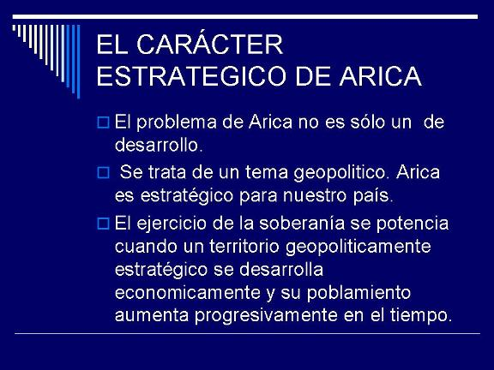
La Región de Arica y Parinacota es estratégica para el país, por lo que abordar el asunto reviste un carácter geopolítico.
Al menos desde mi punto de vista, la soberanía no solo se ejerce a través de las Fuerzas Armadas, sino, sobre todo, cuando hay poblamiento y desarrollo económico.
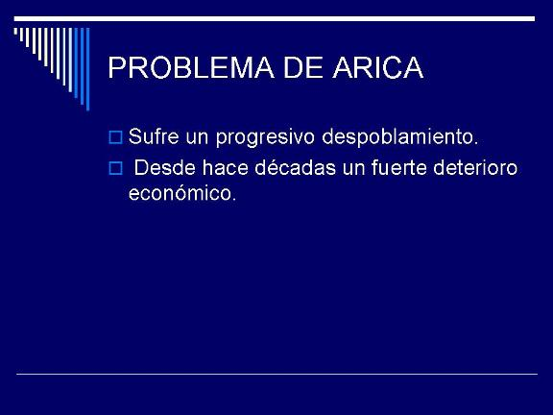
Las dos premisas que he señalado no se dan en la Región. Al revés. Como voy a demostrarlo, se registran despoblamiento y, desde hace muchas décadas, un fuerte deterioro económico, con altos niveles de pobreza.
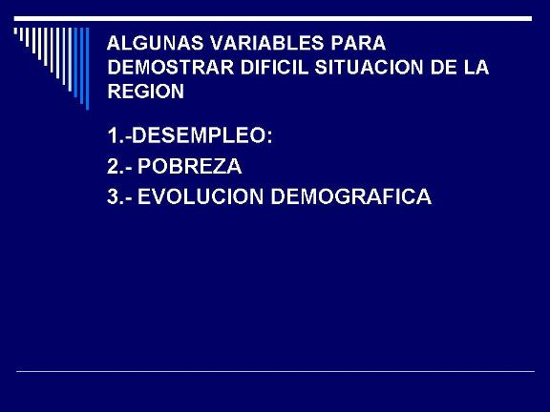
¿Cuáles son las variables? Solo me remitiré a tres.
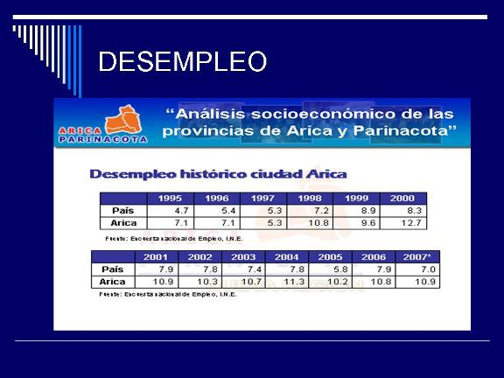
Si se hace una secuencia histórica, se podrá advertir que la Región, desde hace más de una década, ha mantenido un desempleo estructural por sobre los dos dígitos. Y 30 por ciento del empleo lo genera, de alguna manera, la inversión pública. Pero la desocupación es muy superior a la del resto del país.
Si observamos los niveles de pobreza, estos son también mucho más altos que en las otras Regiones.
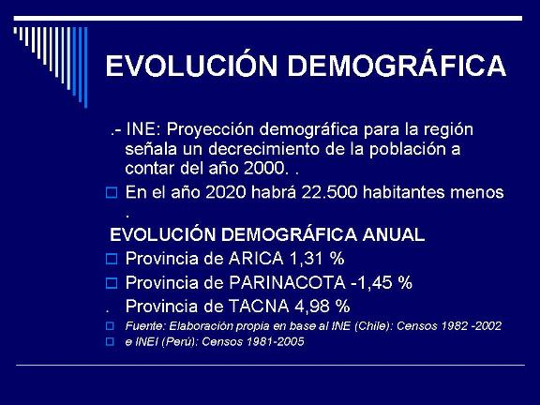
Lo más grave, señor Presidente, es que en la Región, geopolíticamente estratégica, empezó a decrecer la población a partir de 2000, y se calcula que en 2020 habrá 22 mil 500 personas menos.
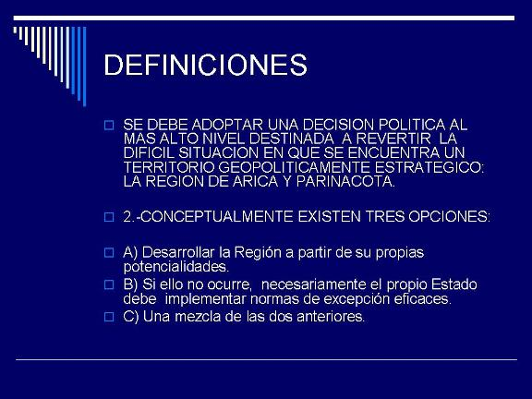
Por lo tanto, desde mi punto de vista -así se lo planteé al señor Ministro de Relaciones Exteriores y a todo su equipo-, el Estado de Chile debe llegar a definiciones.
Y, para ello, existen tres opciones: la primera es permitirle a la Región que desarrolle sus propias potencialidades; la segunda, beneficios tributarios eficaces, y la tercera, una mezcla de las anteriores.
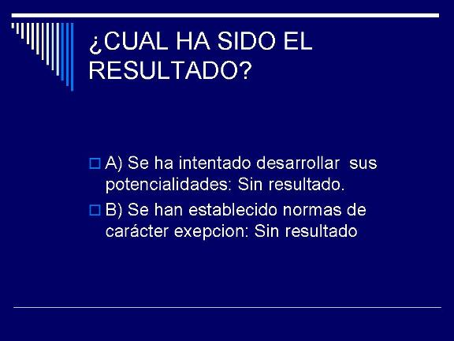
Las tres opciones se han intentado, sin resultados. Se apuntó a desarrollar las potencialidades y se establecieron normas de excepción, sin éxito.
A continuación quisiera referirme a las respuestas de un fracaso. Voy a partir por la primera línea de acción, correspondiente a los ejes estratégicos en los cuales la Región presenta ventajas comparativas.
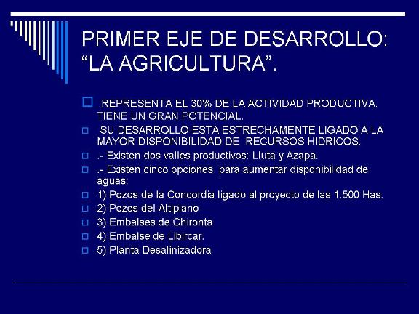
El primero de ellos es la agricultura, por el clima. Pero el sector se halla estrechamente ligado a los recursos hídricos.
¿Qué ha ocurrido? Y aquí entraré más en el detalle, señor Presidente. ¿Cuáles eran las opciones de la Región en materia de dichos recursos? Consistían en los pozos de la Concordia y del Altiplano, los embalses de Chironta y Livilcar, y la planta desalinizadora.
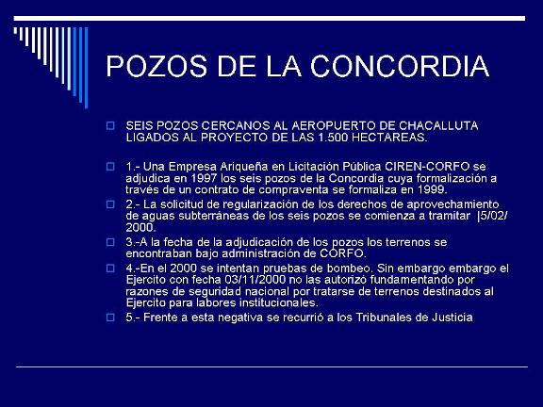
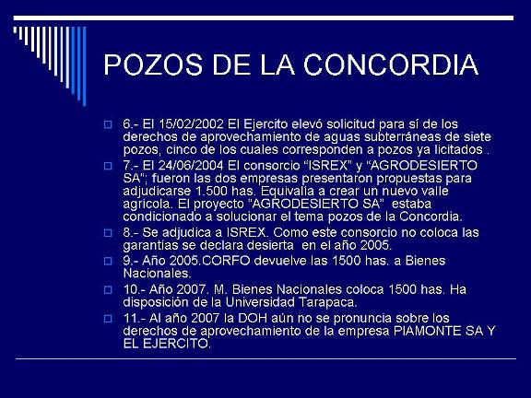
¿Qué pasó con los seis pozos de La Concordia, aledaños al aeropuerto de Chacalluta? A finales de la década de los noventa, una empresa privada se los adjudicó en una licitación pública de CORFO. Ello se encontraba estrechamente ligado a un proyecto agrícola para desarrollar mil 500 hectáreas. O sea, sería como crear otro valle en Arica.
La adjudicataria pidió que se regularizaran los derechos de agua subterránea, y aquí comenzaron los problemas, porque, al intentarse las pruebas de bombeo, el Ejército, el 3 de noviembre de 2000, no las autorizó por tratarse de terrenos destinados a labores de carácter institucional. Frente a ello, se recurrió a los tribunales de justicia, con resultados desgraciadamente desfavorables.
En 2002, el Ejército presentó una solicitud de los derechos de aprovechamiento de aguas exactamente de los mismos pozos que la empresa había logrado antes en licitación pública.
En forma paralela se empezó a desarrollar el proyecto de mil 500 hectáreas, el cual se adjudicó a la empresa ISREX. Sin embargo, como no se cumplieron las cauciones, en definitiva el proceso se declaró desierto.
En 2005, la CORFO devolvió los terrenos al Ministerio de Bienes Nacionales.
La historia concluyó en 2007, cuando esa Secretaría de Estado se los entregó a la Universidad de Tarapacá.
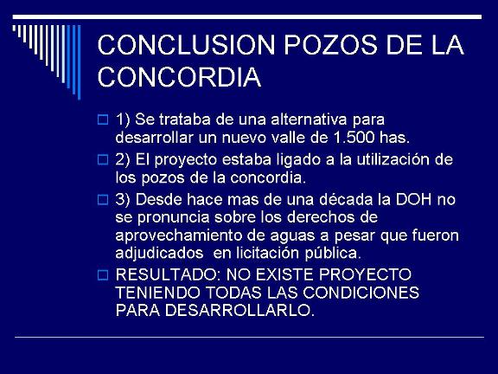
Es decir, no se pudieron desarrollar las mil 500 hectáreas por las razones que he expresado, en circunstancias de que el proyecto equivalía -repito- a crear otro valle en la zona.
Paso al segundo punto, señor Presidente, relativo a los pozos del Altiplano.
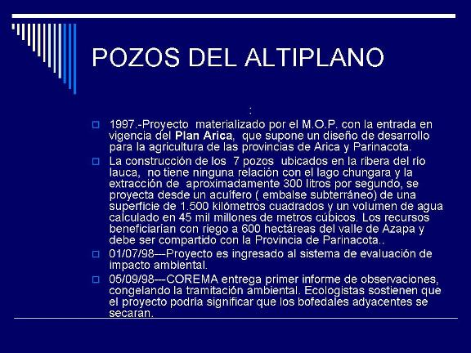
Cuando el Gobierno quiso hacerse cargo del Plan Arica, se planteó la posibilidad de recurrir a siete pozos ubicados prácticamente en el límite del Parque Lauca. ¿Ello qué permitía? La medida se iba a traducir en la obtención de 300 litros de agua por segundo, tanto para el Altiplano como para el valle de Azapa.
Paralelamente, la Dirección de Obras Hidráulicas hizo un estudio y determinó que subterráneamente existe un acuífero de mil 500 kilómetros cuadrados, sin conexión con los bofedales, y que la extracción de 300 litros por segundo mantiene una reserva de agua para 5 mil 400 años.
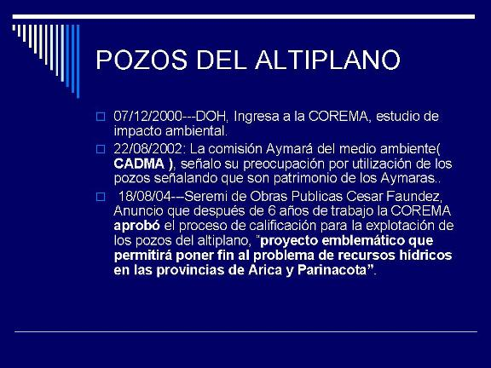
El proyecto se presentó a la COREMA -aquí se ve la secuencia, respecto de la cual, por falta de tiempo, no podré extenderme- y fue aprobado.
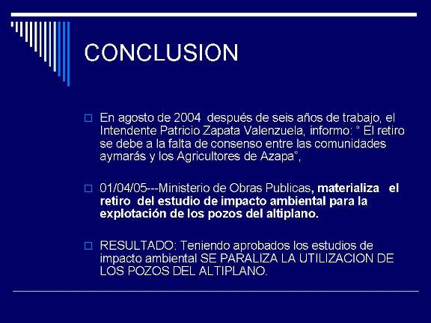
Lamentablemente, en 2004, después de seis años de trabajo, fue retirado, porque, según el Intendente de entonces, había diferencias entre las comunidades aimaras y los agricultores de Azapa.
Resultado: fracaso de los pozos del Altiplano.
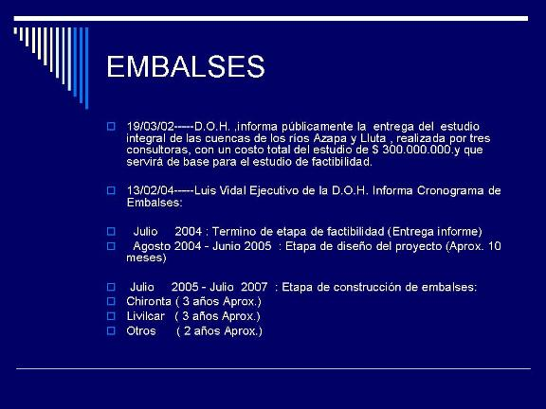
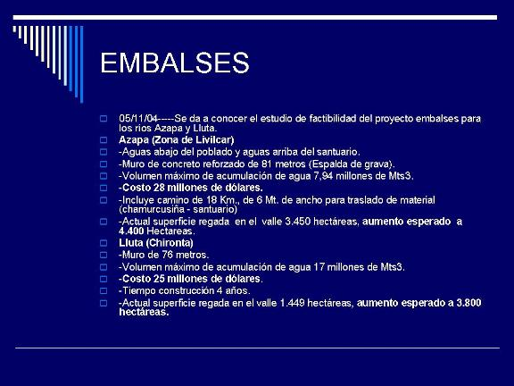
En el caso de los embalses ha ocurrido exactamente lo mismo. Se contemplaban el de Chironta, en el valle de Lluta, y el de Livilcar, en el valle de Azapa, los que permitirían, como lo veremos después, aumentar significativamente la superficie regada.
Como se aprecia en la secuencia, el proyecto partió en 2002, e igualmente concluyó.
Se trataba de dos obras que, en conjunto, costaban 53 millones de dólares, es decir, muy poco, comparado con otros proyectos que no han dado ningún resultado y han significado una gran sangría económica para el país.
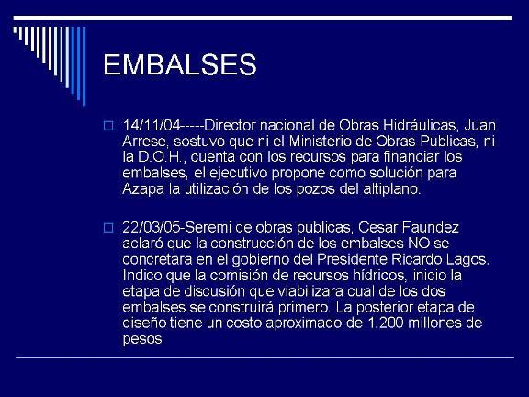
¿En qué terminaron los embalses? En 2004, el Director Nacional de Obras Hidráulicas dio a conocer que ni la dependencia a su cargo ni el Ministerio de Obras Públicas contaban con recursos para financiarlos. El Ejecutivo propuso la utilización de los pozos del Altiplano como una solución para Azapa.
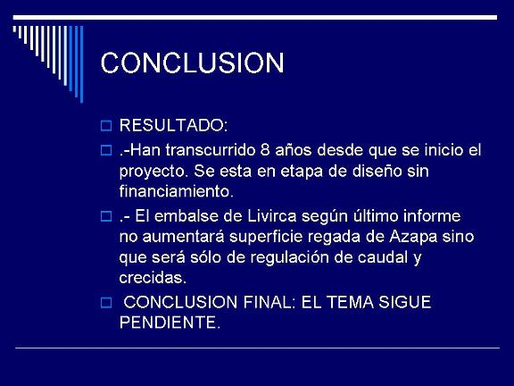
En definitiva, las obras no se concretaron. El asunto sigue pendiente. Se están efectuando algunos estudios.
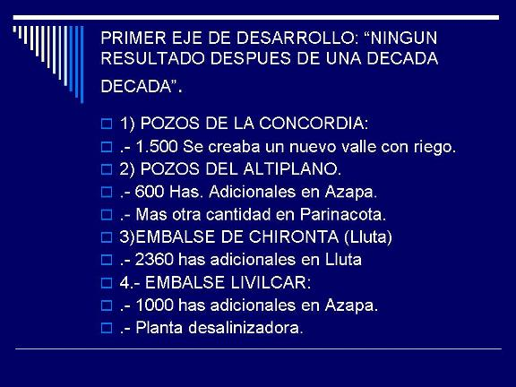
¿Cuál es el resultado para la agricultura? ¿Qué ha pasado con toda la lógica que señalé?
Los pozos de la Concordia se relacionaban con un valle de mil 500 hectáreas agrícolas y los pozos del Altiplano habrían permitido 600 hectáreas adicionales en el valle de Azapa, en tanto que el embalse Chironta significaba 2 mil 360 hectáreas más en Lluta y el embalse Livilcar se habría traducido en otras mil hectáreas en Azapa.
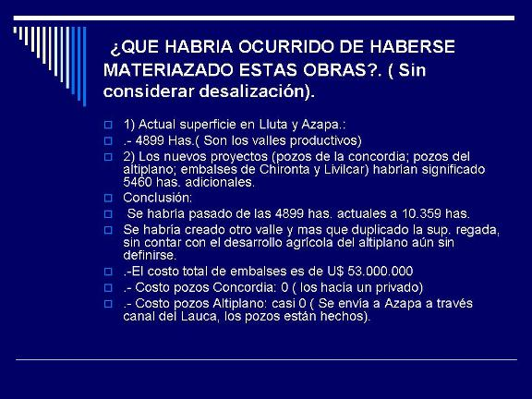
Actualmente, se registran 4 mil 899 hectáreas cultivables. De haberse materializado las obras de riego, se habría llegado a 10 mil hectáreas. O sea, la superficie agrícola se hubiera duplicado. ¿A qué costo? Con una inversión de 53 millones de dólares para los embalses, con cero costo en el caso de los pozos de La Concordia y con un costo prácticamente marginal en relación con los pozos del Altiplano, porque ya están hechos y son aledaños al canal del Lauca.
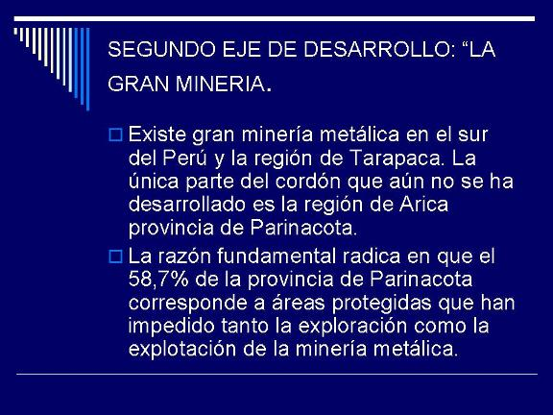
La otra gran potencialidad de la Región, señor Presidente, es la Gran Minería, que no se ha podido desarrollar. La razón de ello es que 58,7 por ciento de la provincia de Parinacota corresponde a áreas protegidas.
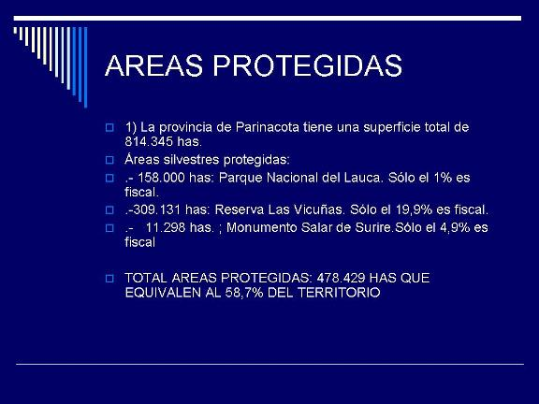
En este cuadro se puede ver el detalle de cada uno de los parques. De las 814 mil hectáreas de la provincia, el área protegida corresponde a tres de ellos, de distinta naturaleza.
Lo que ocurre es que en el sur del Perú existe gran minería metálica. Y también en Tarapacá. Pero no es el caso de Parinacota, por la razón a que hice referencia.
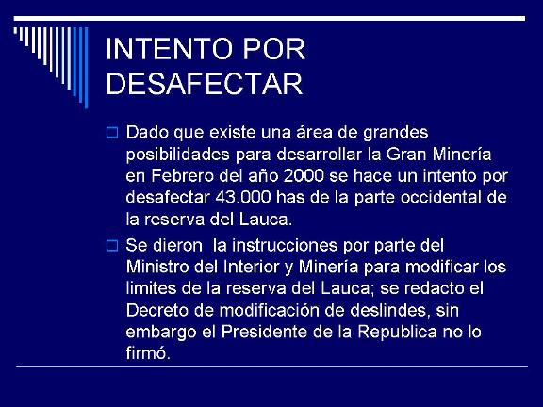
A fines del Gobierno del Presidente Frei Ruiz-Tagle se intentó desafectar el sector occidental del Parque Nacional Lauca: 43 mil hectáreas, del total de 814 mil que conforman la provincia de Parinacota. Los Ministros del Interior y de Minería impartieron las instrucciones -tengo copia de las de este último, que en ese entonces era el señor Sergio Jiménez- y se redactó el decreto respectivo, pero el Primer Mandatario no lo firmó.
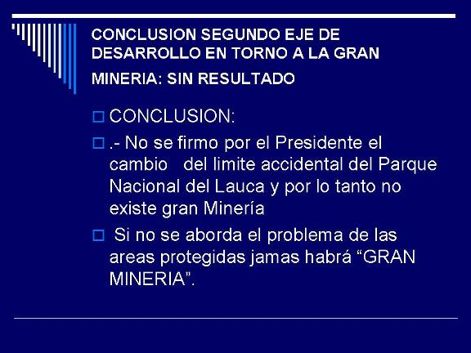
Por lo tanto, tampoco se impulsó la Gran Minería en la Región.

El tercer eje de desarrollo corresponde a “Turismo con identidad”, sector al que debe asignarse la importancia que merece.
En Arica se encuentran las momias chinchorro, que datan de hace 7 mil años. No me explico por qué no se ha construido una infraestructura significativa, que dé identidad y permita afirmar: “Aquí están las momias más antiguas del mundo”. Un gran museo podría atraer el turismo de los interesados en la arqueología. Poco o nada se ha hecho al respecto.
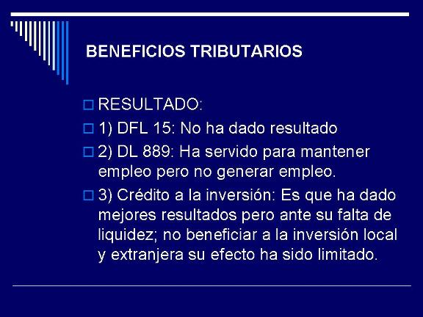
La otra gran línea de desarrollo, señor Presidente, han sido los beneficios tributarios. El decreto con fuerza de ley N° 15 y el decreto ley N° 889 no dieron resultados.
El crédito a la inversión ha sido el más exitoso, pero le falta liquidez. Es preciso mejorarlo.
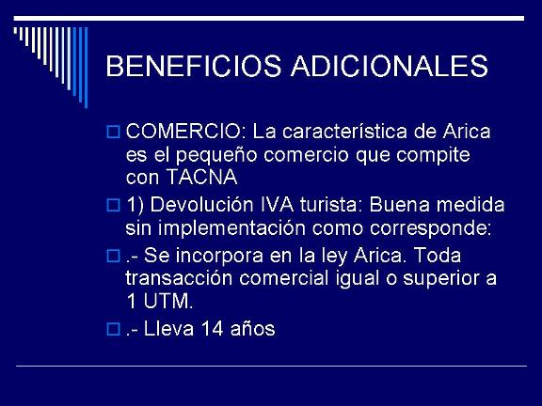
En cuanto al comercio, la Ley Arica, que establece la devolución del IVA al turista, lleva 14 años sin aplicación.
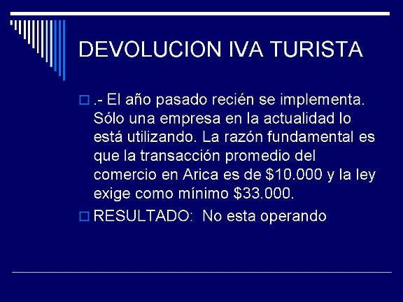
Recién en 2009 se tomaron las primeras medidas para implementar ese mecanismo. Una sola empresa lo utiliza.
Es preciso recordar la competencia de Tacna, ciudad muchísimo más barata. Y la que señalo es una gran herramienta para poder enfrentarla.
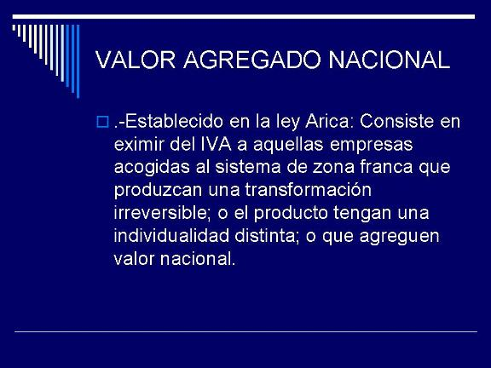
El valor agregado nacional era otro de los beneficios tributarios consignados en la Ley Arica.
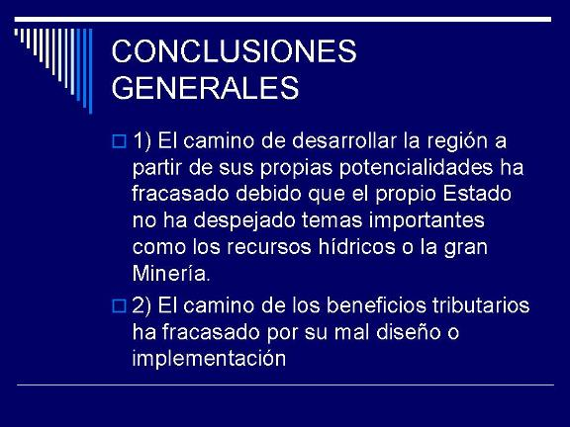
Señor Presidente, nos encontramos en el peor de los escenarios con relación a una zona geopolíticamente estratégica, porque el Estado, directa o indirectamente, ha impedido que la Región desarrolle sus propias potencialidades, pero, paralelamente, tampoco ha creado incentivos tributarios eficaces. No se ha optado ni por uno ni por otro camino.
El señor GÓMEZ (Vicepresidente).- Ha finalizado su tiempo, señor Senador.
El señor ORPIS.- Me falta poco para concluir.
El señor HORVATH.- Nosotros le cedemos del nuestro, señor Presidente.
El señor GÓMEZ (Vicepresidente).- En el turno del Comité Renovación Nacional, puede continuar Su Señoría.
El señor ORPIS.- Gracias.
Ya que estamos iniciando un Gobierno, creo que ha llegado la hora de las definiciones.
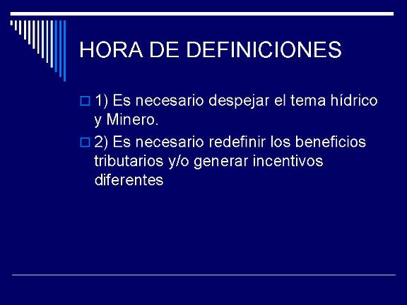
Me parece una irresponsabilidad mantener una zona geopolíticamente estratégica para el país en el grado de deterioro y nivel de despoblamiento que presenta la Región de Arica y Parinacota.
En consecuencia, señor Presidente, pido que se oficie al señor Ministro de Relaciones Exteriores. Para el Senador que habla fue muy grato recibir una llamada en que ese Secretario de Estado le expresó: “Estoy preocupado por la situación de Arica y nos hemos dado el tiempo para poder profundizar al respecto.”. Sin embargo, la cuestión evidentemente trasciende la esfera de la Cancillería y debe abordarse al máximo nivel del Estado.
Por eso, señor Presidente, además de agradecer al Ministro mencionado y a todo su equipo, pido oficiar a Su Excelencia el Presidente de la República y al señor Ministro del Interior para hacerles llegar íntegramente mi intervención y la presentación.
He dicho.
--Se anuncia el envío de los oficios solicitados, en nombre del señor Senador, conforme al Reglamento.
--Ofrecida la palabra, sucesivamente, en los turnos de los Comités Renovación Nacional, Independientes, Socialista y Demócrata Cristiano, ninguno de sus integrantes hace uso de ella.
El señor GÓMEZ (Vicepresidente).- Se levanta la sesión.
--Se levantó a las 18:54.
Manuel Ocaña Vergara,
Jefe de la Redacción

